明略数据呼市项目—重大事件预警平台接口

详细设计

**10/12/17**

目录

1. 版本管理 2
2. 总则 3

2.1.目的和原则 3

2.2. 适用范围 3

2.3. 规范约定 3

2.4. 术语解释 4

1. 通用服务接口方法（模块化与oa） 4
   1. 获取表单一信息 4
      1. GetOneModel(string FormID)（获取表单一信息） 4
   2. 获取表单二信息 6
      1. GetTwoModel(string FormID)（获取表单二信息） 6

###### **版本管理**

|  |  |  |  |
| --- | --- | --- | --- |
| **版本** | **修订内容** | **时间** | **作者** |
| v1.0 | 创建 | 2017.8.21 | YQX |

|  |  |  |  |
| --- | --- | --- | --- |
|  |  |  |  |
|  |  |  |  |
|  |  |  |  |
|  |  |  |  |
|  |  |  |  |

###### **总则**

**2.1.目的和原则**

本规范编写的目的在于规范明略数据呼市项目 重大事件预警平台系统的接口，用于指导接口的开发工作。

本规范提出的明略数据呼市项目重大事件预警平台系统主要涉及专项分析工具和预警门户两个业务模块。本接口规范用于上述两个业务接口，规范前端和后台服务的信息传递和处理。

**2.2. 适用范围**

本规范适用于专项分析工具和预警门户两个业务模块的接口调用流程和接口方式。

**2.3. 规范约定**

本规范约定的专项分析工具和预警门户两个业务模块的接口，全部采用同步接口方式，即调用和反馈在一次接口交互中完成，不再采用异步接口的模式，本规范约定的接口全部为独立接口，便于操作失败处理。

**2.4. 术语解释**

**预警门户模块：**下文简称预警门户。

**专项分析工具模块：**下文简称专项分析工具。

1. 架构简述

采用前后端分离的方式，后端接口依旧基于原框架提供

前端页面根据不同的功能模块分别调用 对应的后台服务

1. 通用服务接口方法
   1. **预警门户**

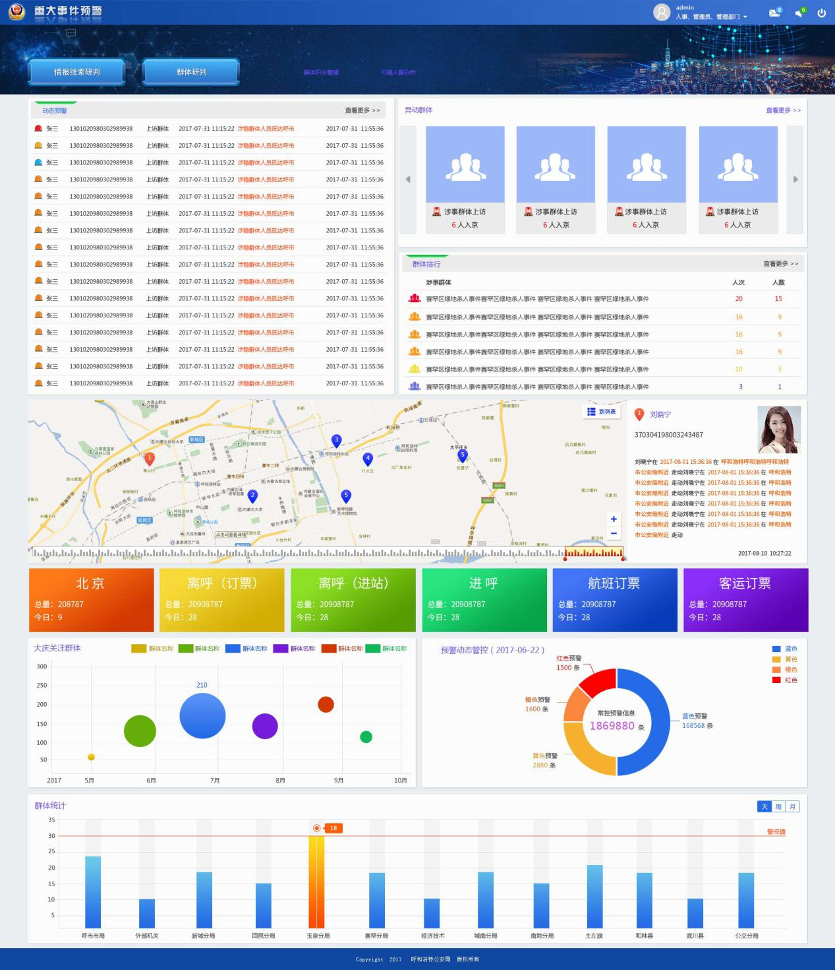

* + 1. 动态预警列表接口

说明：查询所有关注群体里的人员的异动信息，首页上仅显示最近一个月的信息。点击查看更多，打开专项分析工具-群体研判-群体异动-异动人员列表页面。

接口URL：GET /zx/group/yidong/persons/

传入参数：

|  |  |  |
| --- | --- | --- |
| **名称** | **类型** | **说明** |
| yjsjks | String | 预警时间开始，如果不传，默认为当前时间往前一个月，格式为yyyy-MM-dd HH:mm:ss |
| yjsjjs | String | 预警时间结束，默认为当前时间，格式为yyyy-MM-dd HH:mm:ss |
| qtbh | String | 群体编号 |
| sfzh | String | 身份证号 |
| xm | String | 姓名 |
| pageNo | String | 页数 |
| pageSize | String | 每页的条数 |

输出结果：

|  |  |  |
| --- | --- | --- |
| **名称** | **类型** | **说明** |
| success | int | 是否成功的标示(0:失败,1:成功) |
| msg | Object | 返回的具体值 |

|  |  |  |  |
| --- | --- | --- | --- |
| **名称** | **类型** | **说明** | |
| msg对象 | | | |
| details | List<GroupPersonYidong> | | 群体异动人员详情 |

|  |  |  |
| --- | --- | --- |
| **名称** | **类型** | **说明** |
| GroupPersonYidong对象 | | |
| id | String | 异动编号，uuid |
| qtydbh | String | 群体异动编号,指向群体异动表中的某行 |
| sfzh | String | 身份证号 |
| xm | String | 姓名 |
| qtbh | String | 群体编号 |
| hdsj | String | 活动发生时间 |
| ydxq | String | 异动详情 |
| yjjb | String | 预警级别(1-蓝 2-黄 3-橙 4-红) |
| hdlx | String | 活动类型(1-进京，2-离呼（订票），3-离呼（进站），4-进呼，5-航班订票，6-客运订票) |
| hdcs | String | 活动场所代码 |
| hdcsmc | String | 活动场所名称 |
| hdxz | String | 活动详细地址 |
| yjsj | String | 预警时间 |

处理步骤：

1. 校验
2. 查询数据库(群体异动人员表)
3. 组装json结果返回

所使用的数据库表：

|  |  |  |
| --- | --- | --- |
| 表名 | 中文名 | **说明** |
| t_zx_ssqt | 涉事群体表 | 参考hs_zdsjyj库中的zdsj_ssqt表的设计，注释参照zdsjyj项目下的Group类 |
| t_zx_qtry | 群体人员表 | 参考hs_zdsjyj库中的zdsj_qtgg表的设计，注释参照zdsjyj项目下的GroupPerson类 |
| t_zx_qtryyd | 群体人员异动表 | 使用GroupPersonYidong对象的列，其中群体编号指向t_zx_ssqt的群体编号列，主键为id |

返回数据截图：

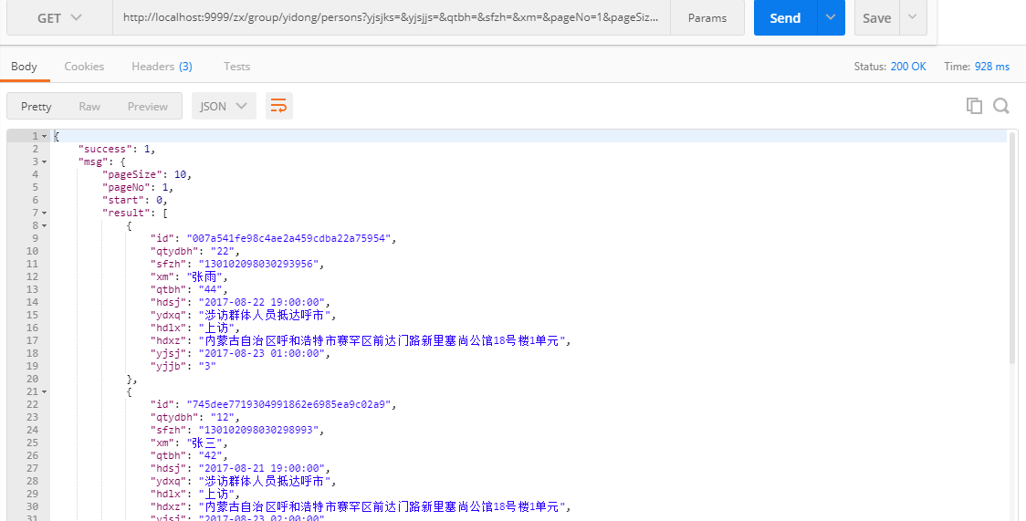

* + 1. 异动群体列表接口

说明：查询所有关注群体异动信息，首页上仅显示最近一个月的信息。点击查看更多，打开专项分析工具-群体研判-群体异动-异动群体列表页面。

接口URL： GET /zx/group/yidong/groups/

传入参数：

|  |  |  |
| --- | --- | --- |
| **名称** | **类型** | **说明** |
| yjsjks | String | 预警时间开始，如果不传，默认为当前时间往前一个月，格式为yyyy-MM-dd HH:mm:ss |
| yjsjjs | String | 预警时间结束，默认为当前时间，格式为yyyy-MM-dd HH:mm:ss |
| qtbh | String | 群体 编号 |
| qtmc | String | 群体名称，模糊查询 |
| qtlx | String | 群体类型代码 |
| pageNo | String | 页数 |
| pageSize | String | 每页的条数 |

输出结果：

|  |  |  |
| --- | --- | --- |
| **名称** | **类型** | **说明** |
| success | int | 是否成功的标示(0:失败,1:成功) |
| msg | Object |  |

|  |  |  |  |
| --- | --- | --- | --- |
| **名称** | **类型** | **说明** | |
| msg对象 | | | |
| details | List<GroupYidong> | | 群体异动人员详情 |

|  |  |  |
| --- | --- | --- |
| **名称** | **类型** | **说明** |
| GroupYidong对象 | | |
| id | String | 异动编号,uuid |
| qtbh | String | 群体编号 |
| qtmc | String | 群体名称 |
| yjsj | String | 预警时间 |
| ydxq | String | 异动详情 |
| yjjb | String | 预警级别(1-蓝 2-黄 3-橙 4-红) |
| hdlx | String | 活动类型(1-进京，2-离呼（订票），3-离呼（进站），4-进呼，5-航班订票，6-客运订票) |
| qtlx | String | 群体类型 |
| ydrs | String | 异动人数 |
| List<GroupPerson> | List | 群体人员 |

|  |  |  |
| --- | --- | --- |
| **名称** | **类型** | **说明** |
| GroupPerson对象 | | |
| sfzh | String | 人员身份证号 |
| zdqtbh | String | 群体编号 |
| cylb | String | 成员类别 |
| xm | String | 人员姓名 |
| sccjsj | String | 首次录入时间 |
| tag | String | 人员标签 |
| delFlag | String | 是否删除标签 |
| ggFlag | String | 是否骨干人员标签 |

处理步骤：

1）校验

2）查询数据库(群体异动表)

3）组装json结果返回

所使用的数据库表：

|  |  |  |
| --- | --- | --- |
| **表名** | 中文名 | **说明** |
| t_zx_ssqt | 涉事群体表 | 参考hs_zdsjyj库中的zdsj_ssqt表的设计，注释参照zdsjyj项目下的Group类 |
| t_zx_qtry | 群体人员表 | 参考hs_zdsjyj库中的zdsj_qtgg表的设计，注释参照zdsjyj项目下的GroupPerson类 |
| t_zx_qtyd | 群体异动表 | 使用GroupYidong对象的字段作为列，其中群体编号指向t_zx_ssqt的群体编号列，主键为id |

返回数据截图：

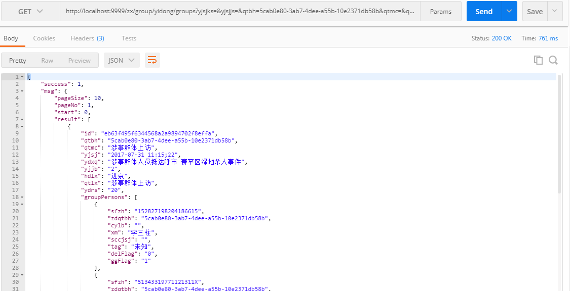

* + 1. 群体排行接口

说明：查询异动群体的活动频率排行。点击查看更多，打开专项分析工具-群体研判-群体异动-群体排行列表页面。

接口URL： GET /zx/group/yidong/group-ranking/

传入参数：

|  |  |  |
| --- | --- | --- |
| **名称** | **类型** | **说明** |
| pageNo | String | 页数 |
| pageSize | String | 每页的条数 |

输出结果：

|  |  |  |
| --- | --- | --- |
| **名称** | **类型** | **说明** |
| success | int | 是否成功的标示(0:失败,1:成功) |
| msg | Object |  |

|  |  |  |  |
| --- | --- | --- | --- |
| **名称** | **类型** | **说明** | |
| msg对象 | | | |
| details | List<GroupRanking> | | 群体异动排行详情 |

|  |  |  |
| --- | --- | --- |
| **名称** | **类型** | **说明** |
| GroupRanking对象 | | |
| qtbh | String | 群体编号 |
| qtmc | String | 群体名称 |
| yjjb | String | 预警级别(1-蓝 2-黄 3-橙 4-红) |
| rc | int | 人次 |
| rs | int | 人数 |

处理步骤：

1）校验

2）查询数据库(群体异动排行表)，按照预警级别、人次和人数三个字段降序排行

3）组装json结果返回

所使用的数据库表：

|  |  |  |
| --- | --- | --- |
| **表名** | 中文名 | **说明** |
| t_zx_qtydph | 群体异动排行表 | 使用GroupRanking对象的字段作为列，其中群体编号指向t_zx_ssqt的群体编号列 |

返回数据截图：

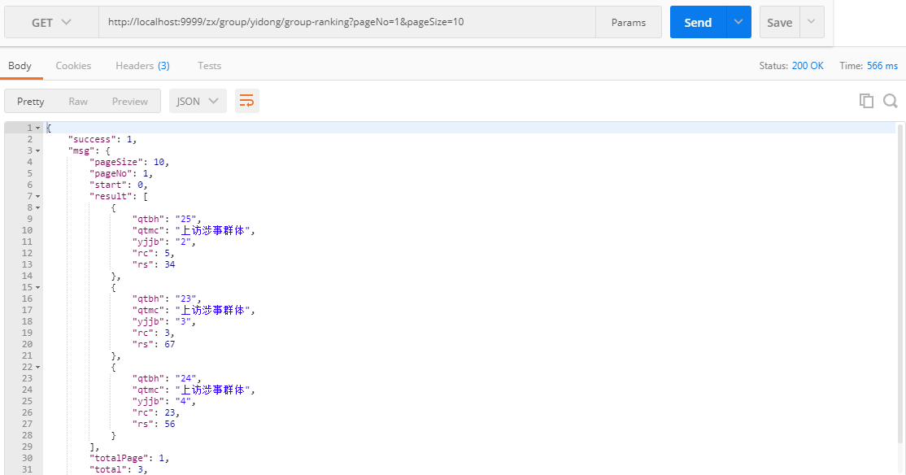

4.1.4.多维查询相关统计接口(包含进京、离呼、进呼、航班、客运订票)

说明：查询重点人和关注群体的活动活动统计。点击每一种统计可以查看更多，打开专项分析工具-专项人员多维查询-相关的页面。

接口URL： GET /zx/dwcx/tj/

传入参数：

|  |  |  |
| --- | --- | --- |
| **名称** | **类型** | **说明** |
| dxlx | String | 查询对象类型(1-重点人 2-关注群体) |
| hdlx | String | 活动类型(1-进京，2-离呼（订票），3-离呼（进站），4-进呼，5-航班订票，6-客运订票) |

输出结果：

|  |  |  |
| --- | --- | --- |
| **名称** | **类型** | **说明** |
| success | int | 是否成功的标示(0:失败,1:成功) |
| msg | Object |  |

|  |  |  |  |
| --- | --- | --- | --- |
| **名称** | **类型** | **说明** | |
| msg对象 | | | |
| details | List<DwcxTjResult> | | 专项人员多维查询统计结果详情 |

|  |  |  |
| --- | --- | --- |
| **名称** | **类型** | **说明** |
| DwcxTjResult对象 | | |
| dxlx | String | 查询对象类型(1-重点人 2-关注群体) |
| hdlx | String | 活动类型(1-进京，2-离呼（订票），3-离呼（进站），4-进呼，5-航班订票，6-客运订票) |
| totalNum | long | 活动总量 |
| dayNum | int | 当日活动量 |

处理步骤：

1）校验

2）查询数据库(群体多维查询活动统计表)

3）组装json结果返回

所使用的数据库表：

|  |  |  |
| --- | --- | --- |
| **表名** | 中文名 | **说明** |
| t_zx_dwcxtj | 专项多维查询统计表 | 使用DwcxTjResult对象的字段作为列 |

返回数据截图：

4.1.5.大庆关注群体图表显示接口

说明：查询关注群体的活动统计。点击每一种统计可以查看更多，打开专项分析工具-专项人员多维查询-相关的页面。

接口URL： GET /zx/group/gzqttj/

传入参数：

|  |  |  |
| --- | --- | --- |
| **名称** | **类型** | **说明** |

输出结果：

|  |  |  |
| --- | --- | --- |
| **名称** | **类型** | **说明** |
| success | int | 是否成功的标示(0:失败,1:成功) |
| msg | Object |  |

|  |  |  |  |
| --- | --- | --- | --- |
| **名称** | **类型** | **说明** | |
| msg对象 | | | |
| details | Map<String,Object> | |  |

|  |  |  |
| --- | --- | --- |
| **名称** | **类型** | **说明** |
| String为key值,表示群体名称 | | |
| Object对象为List<String> | | |
| 备注：该集合按照实际排序，包含最近一周每天的群体积分对象的显示情况 | | |
| QtJifenTongji对象 | | |
| qtbh | String | 群体编号 |
| qtmc | String | 群体名称 |
| qtgm | int | 群体规模 |
| jifen | int | 当日积分数 |
| date | String | 日期，格式为yyyyMMdd(比如20170504) |

处理步骤：

1）校验

2）查询数据库(群体积分统计表)，去查询当前时间往后七天的群体的每天的积分

3）组装json结果返回

所使用的数据库表：

|  |  |  |
| --- | --- | --- |
| **表名** | 中文名 | **说明** |
| t_zx_qtjftj | 群体积分统计表 | 字段同QtJifenTongji |

返回数据截图：

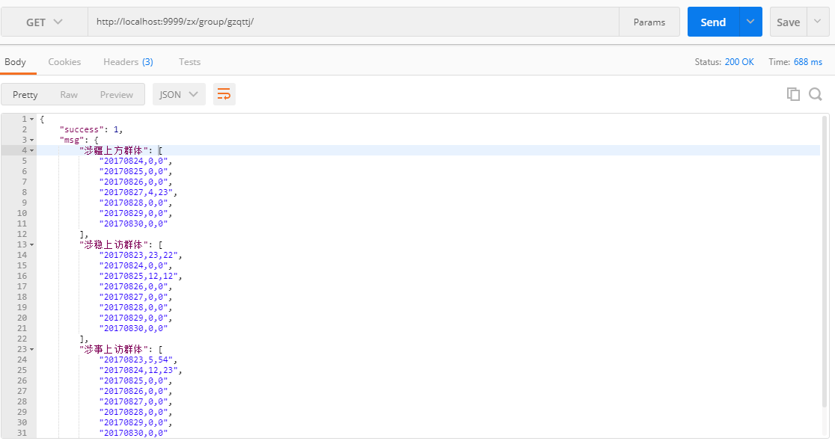

4.1.6.群体统计接口

说明：按照管辖机构统计群体数量。

接口URL： GET /zx/group/qttj/

传入参数：

|  |  |  |
| --- | --- | --- |
| **名称** | **类型** | **说明** |

输出结果：

|  |  |  |
| --- | --- | --- |
| **名称** | **类型** | **说明** |
| success | int | 是否成功的标示(0:失败,1:成功) |
| msg | Object |  |

|  |  |  |  |
| --- | --- | --- | --- |
| **名称** | **类型** | **说明** | |
| msg对象 | | | |
| details | List<QtTongji> | | 群体统计列表 |

|  |  |  |
| --- | --- | --- |
| **名称** | **类型** | **说明** |
| QtTongji对象 | | |
| gxfjdm | String | 管辖分局代码 |
| gxfjmc | String | 管辖分局名称 |
| num | int | 群体数量 |

处理步骤：

1）校验

2）查询数据库(群体表)，根据管辖分局统计每个分局的群体数量

3）组装json结果返回

所使用的数据库表：

|  |  |  |
| --- | --- | --- |
| **表名** | 中文名 | **说明** |
| t_zx_ssqt | 涉事群体表 | 参考hs_zdsjyj库中的zdsj_ssqt表的设计，注释参照zdsjyj项目下的Group类 |

返回数据截图：

4.1.7.预警动态管控图表接口

说明：按照管辖机构统计群体数量。

接口URL： GET /zx/yj/yjdtgk/

传入参数：

|  |  |  |
| --- | --- | --- |
| **名称** | **类型** | **说明** |
| date | String | 日期，格式为yyyy-MM-dd(比如2017-06-22) |

输出结果：

|  |  |  |
| --- | --- | --- |
| **名称** | **类型** | **说明** |
| success | int | 是否成功的标示(0:失败,1:成功) |
| msg | Object |  |

|  |  |  |  |
| --- | --- | --- | --- |
| **名称** | **类型** | **说明** | |
| msg对象 | | | |
| details | List<YjdtgkResult> | | 预警动态管控结果列表 |

|  |  |  |
| --- | --- | --- |
| **名称** | **类型** | **说明** |
| YjdtgkResult对象 | | |
| date | String | 日期，格式为yyyy-MM-dd(比如2017-06-22) |
| blueNum | int | 蓝色预警条数 |
| yellowNum | int | 黄色预警条数 |
| orangeNum | int | 橙色预警条数 |
| redNum | int | 红色预警条数 |
| totalNum | int | 总预警条数 |

处理步骤：

1）校验

2）查询数据库(预警动态管控表)

3）组装json结果返回

所使用的数据库表：

|  |  |  |
| --- | --- | --- |
| **表名** | 中文名 | **说明** |
| t_zx_yjdtgk | 涉事群体表 | 参考YjdtgkResult字段作为列 |

返回数据截图：

4.1.8.群体异动人员地图显示接口

先调用动态预警列表接口查出人员的异动信息，然后根据人员异动信息中的场所编码查询本接口

GET /zx/group/yidong/xy/

传入参数：

|  |  |  |
| --- | --- | --- |
| **名称** | **类型** | **说明** |
| hscode | String | 场所编码，可以传多个，以逗号分隔 |

输出结果：

|  |  |  |
| --- | --- | --- |
| **名称** | **类型** | **说明** |
| success | int | 是否成功的标示(0:失败,1:成功) |
| msg | Map<String, YidongZb> | 异动坐标信息 |

YidongZb对象：

|  |  |  |
| --- | --- | --- |
| **名称** | **类型** | **说明** |
| hscode | String | 场所编码 |
| type | String | 场所类型(1:宾馆 2：网吧) |
| zbx | String | 经度 |
| zby | String | 纬度 |

所使用的数据库表：

|  |  |  |
| --- | --- | --- |
| **表名** | 中文名 | **说明** |
| t_zx_hotel_xy | 旅店坐标信息 |  |
| t_zx_internetcafe_xy | 网吧坐标信息 |  |

4.1.9.点击地图中的点显示人员的轨迹列表接口

说明：可以使用动态预警列表接口

* 1. **专项分析工具**

4.2.1 人员管理添加接口

说明：在专项分析页面添加人员

接口URL： POST /zxfx/management/addition

传入参数：PersonManagement对象

|  |  |  |
| --- | --- | --- |
| **名称** | **类型** | **说明** |
| xm | String | 姓名，required |
| bmch | String | 别名绰号 |
| xb | String | 性别,码表类型：sex |
| csrq | String | 出生日期 |
| sfzh | String | 身份证号,required |
| mz | String | 民族,码表类型：nation |
| rylb | String | 人员类别,码表类型：tb_d_zdryxl |
| lkyy | String | 列控原因 |
| lxfs | String | 联系方式 |
| jtfs | String | 交通方式 |
| hjdqh | String | 户籍地区划,码表类型：qg_xzqh_tree |
| jzdqh | String | 居住地区划,码表类型：qg_xzqh_tree |
| hjdxz | String | 户籍地祥址 |
| jzdxz | String | 居住地祥址 |
| hjdpcs | String | 户籍地派出所 |
| jzdpcs | String | 居住地派出所 |
| zjlx | String | 证件类型,码表类型：tb_d_zjlx |
| zjhm | String | 证件号码 |
| sfgx | String | 是否共享（0-共享，1-打码可见，2-不可见） |
| sfhqqggj | String | 是否获取全国轨迹（0-是，1-否） |
| cjry | String | 采集人员 |
| cjrlxfs | String | 采集人联系方式 |
| cjdw | String | 采集单位（代码） 码表类型：dwdm_tree |
| cjsj | String | 采集时间 |

输出结果：

|  |  |  |
| --- | --- | --- |
| **名称** | **类型** | **说明** |
| success | int | 是否成功的标示(0:失败,1:成功) |
| msg | String | 添加成功或者失败 |

处理步骤：

1）校验

2）添加数据到数据库(专项分析人员管理表)

3）组装json结果返回

所使用的数据库表：

|  |  |  |
| --- | --- | --- |
| **表名** | 中文名 | **说明** |
| t_zx_personmanagement | 人员管理表 | 使用PersonManagement对象的字段作为列，其中再加一个主键id列 |

返回数据截图：

4.2.2 人员管理查询接口

说明：在专项分析页面根据查询条件查询人员信息显示在页面

接口URL： GET /zxfx/management/view

传入参数：

|  |  |  |
| --- | --- | --- |
| **名称** | **类型** | **说明** |
| xm | String | 人员姓名 |
| sfzh | String | 身份证号 |
| rylb | String | 人员类别 |
| beginCjsj | String | 采集开始时间 |
| endCjsj | String | 采集结束时间 |
| pageNo | String | 页数 |
| pageSize | String | 每页的条数 |

输出结果：

|  |  |  |
| --- | --- | --- |
| **名称** | **类型** | **说明** |
| success | int | 是否成功的标示(0:失败,1:成功) |
| msg | Object |  |

|  |  |  |  |
| --- | --- | --- | --- |
| **名称** | **类型** | **说明** | |
| msg对象 | | | |
| details | List<PersonManagement> | | 专项分析人员信息详情 |

|  |  |  |
| --- | --- | --- |
| **名称** | **类型** | **说明** |
| PersonManagement对象 | | |
| id | String | 主键 |
| xm | String | 姓名 |
| bmch | String | 别名绰号 |
| xb | String | 性别 |
| csrq | String | 出生日期 |
| sfzh | String | 身份证号 |
| mz | String | 民族 |
| rylb | String | 人员类别 |
| lkyy | String | 列控原因 |
| lxfs | String | 联系方式 |
| jtfs | String | 交通方式 |
| hjdqh | String | 户籍地区划 |
| jzdqh | String | 居住地区划 |
| hjdxz | String | 户籍地祥址 |
| jzdxz | String | 居住地祥址 |
| hjdpcs | String | 户籍地派出所 |
| jzdpcs | String | 居住地派出所 |
| zjlx | String | 证件类型 |
| zjhm | String | 证件号码 |
| sfgx | String | 是否共享（0-共享，1-打码可见，2-不可见） |
| sfhqqggj | String | 是否获取全国轨迹（0-是，1-否） |
| cjry | String | 采集人员 |
| cjrlxfs | String | 采集人联系方式 |
| cjdw | String | 采集单位（代码） |
| cjsj | String | 采集时间 |

处理步骤：

1）校验

2）查询数据库(专项分析人员管理表)，按照采集时间排序

3）组装json结果返回

所使用的数据库表：

|  |  |  |
| --- | --- | --- |
| **表名** | 中文名 | **说明** |
| t_zx_personManagement | 人员管理表 | 使用PersonManagement对象的字段作为列 |

返回数据截图：

4.2.3 人员管理修改接口

说明：在专项分析页面实现修改

接口URL： PUT /zxfx/management/modification

传入参数：PersonManagement对象

|  |  |  |
| --- | --- | --- |
| **名称** | **类型** | **说明** |
| id | String | 主键 |
| xm | String | 姓名 |
| bmch | String | 别名绰号 |
| xb | String | 性别 |
| csrq | String | 出生日期 |
| sfzh | String | 身份证号 |
| mz | String | 民族 |
| rylb | String | 人员类别 |
| lkyy | String | 列控原因 |
| lxfs | String | 联系方式 |
| jtfs | String | 交通方式 |
| hjdqh | String | 户籍地区划 |
| jzdqh | String | 居住地区划 |
| hjdxz | String | 户籍地祥址 |
| jzdxz | String | 居住地祥址 |
| hjdpcs | String | 户籍地派出所 |
| jzdpcs | String | 居住地派出所 |
| zjlx | String | 证件类型 |
| zjhm | String | 证件号码 |
| sfgx | String | 是否共享（0-共享，1-打码可见，2-不可见） |
| sfhqqggj | String | 是否获取全国轨迹（0-是，1-否） |
| cjry | String | 采集人员 |
| cjrlxfs | String | 采集人联系方式 |
| cjdw | String | 采集单位（代码） |
| cjsj | String | 采集时间 |

输出结果：

|  |  |  |
| --- | --- | --- |
| **名称** | **类型** | **说明** |
| success | int | 是否成功的标示(0:失败,1:成功) |
| msg | String | 修改成功或者修改失败 |

处理步骤：

1）校验

2）修改页面数据到数据库(专项分析人员管理表)

3）组装json结果返回

所使用的数据库表：

|  |  |  |
| --- | --- | --- |
| **表名** | 中文名 | **说明** |
| t_zx_personManagement | 人员管理表 | 使用PersonManagement对象的字段作为列 |

返回数据截图：

4.2.4 人员管理删除接口

说明：在专项分析页面实现单个删除和批量删除

接口URL： DELETE /zxfx/management/destroy

传入参数：

|  |  |  |
| --- | --- | --- |
| **名称** | **类型** | **说明** |
| ids | String[] | 主键数组 |

输出结果：

|  |  |  |
| --- | --- | --- |
| **名称** | **类型** | **说明** |
| success | int | 是否成功的标示(0:失败,1:成功) |
| msg | String | 删除成功或者删除失败 |

处理步骤：

1）校验

2）删除页面数据到数据库(专项分析人员管理表)

3）组装json结果返回

所使用的数据库表：

|  |  |  |
| --- | --- | --- |
| **表名** | 中文名 | **说明** |
| t_zx_personManagement | 人员管理表 | 使用PersonManagement对象的字段作为列 |

4.2.5 人员管理导入接口

说明：在专项分析页面导入专项分析人员信息

接口URL： POST /zxfx/management/importation

传入参数：

|  |  |  |
| --- | --- | --- |
| **名称** | **类型** | **说明** |
| file | MultipartFile | 文件 |

输出结果：

|  |  |  |
| --- | --- | --- |
| **名称** | **类型** | **说明** |
| success | int | 是否成功的标示(0:失败,1:成功) |
| msg | String | 导入成功或者失败 |

处理步骤：

1）校验

2）导入数据到数据库(专项分析人员管理表)

3）组装json结果返回

所使用的数据库表：

|  |  |  |
| --- | --- | --- |
| **表名** | 中文名 | **说明** |
| t_zx_personManagement | 人员管理表 | 使用PersonManagement对象的字段作为列，其中再加一个主键id列 |

返回数据截图：

4.2.6 人员管理导出接口

说明：在专项分析页面根据查询条件查询人员信息然后导出

接口URL： GET /zxfx/management/exportion

传入参数：

|  |  |  |
| --- | --- | --- |
| **名称** | **类型** | **说明** |
| xm | String | 人员姓名 |
| sfzh | String | 身份证号 |
| rylb | String | 人员类别 |
| beginCjsj | String | 采集开始时间 |
| endCjsj | String | 采集结束时间 |
| pageNo | String | 页数 |
| pageSize | String | 每页的条数 |

输出结果：

|  |  |  |
| --- | --- | --- |
| **名称** | **类型** | **说明** |
| success | int | 是否成功的标示(0:失败,1:成功) |
| msg | String | 导出成功或者导出失败 |

处理步骤：

1）校验

2）查询数据库(专项分析人员管理表)，按照采集时间排序

3）组装json结果返回

所使用的数据库表：

|  |  |  |
| --- | --- | --- |
| **表名** | 中文名 | **说明** |
| t_zx_personManagement | 人员管理表 | 使用PersonManagement对象的字段作为列 |

返回数据截图：

4.2.7 根据id查询接口

说明：在专项分析页面根据查询id查看人员信息

接口URL： GET /zxfx/management/viewById/{id}

传入参数：

|  |  |  |
| --- | --- | --- |
| **名称** | **类型** | **说明** |
| id | String | 传入该对象唯一主键id |

输出结果：

|  |  |  |
| --- | --- | --- |
| **名称** | **类型** | **说明** |
| success | int | 是否成功的标示(0:失败,1:成功) |
| msg | String | 查询成功或者失败 |

|  |  |  |  |
| --- | --- | --- | --- |
| **名称** | **类型** | **说明** | |
| msg对象 | | | |
| PersonManagement | PersonManagement | | 专项分析人员信息详情 |

|  |  |  |
| --- | --- | --- |
| **名称** | **类型** | **说明** |
| PersonManagement对象 | | |
| id | String | 主键 |
| xm | String | 姓名 |
| bmch | String | 别名绰号 |
| xb | String | 性别 |
| csrq | String | 出生日期 |
| sfzh | String | 身份证号 |
| mz | String | 民族 |
| rylb | String | 人员类别 |
| lkyy | String | 列控原因 |
| lxfs | String | 联系方式 |
| jtfs | String | 交通方式 |
| hjdqh | String | 户籍地区划 |
| jzdqh | String | 居住地区划 |
| hjdxz | String | 户籍地祥址 |
| jzdxz | String | 居住地祥址 |
| hjdpcs | String | 户籍地派出所 |
| jzdpcs | String | 居住地派出所 |
| zjlx | String | 证件类型 |
| zjhm | String | 证件号码 |
| sfgx | String | 是否共享（0-共享，1-打码可见，2-不可见） |
| sfhqqggj | String | 是否获取全国轨迹（0-是，1-否） |
| cjry | String | 采集人员 |
| cjrlxfs | String | 采集人联系方式 |
| cjdw | String | 采集单位（代码） |
| cjsj | String | 采集时间 |

处理步骤：

1）校验

2）根据传入的id查询数据库(专项分析人员管理表)

3）组装json结果返回

所使用的数据库表：

|  |  |  |
| --- | --- | --- |
| **表名** | 中文名 | **说明** |
| t_zx_personManagement | 人员管理表 | 使用PersonManagement对象的字段作为列 |

返回数据截图：

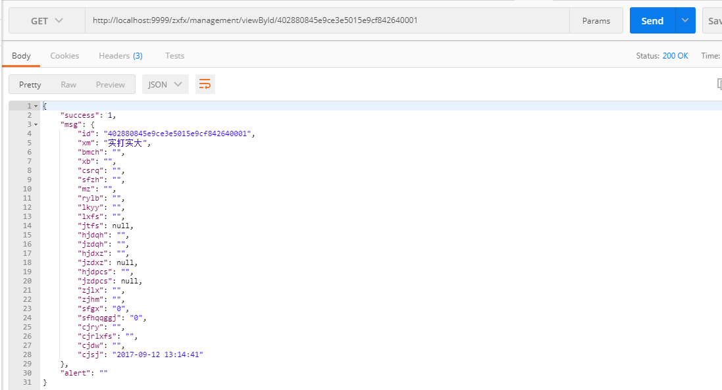

4.2.8 码表查询接口

说明：在专项分析页面添加人员

接口URL： GET /zx/sysDict/

传入参数：

|  |  |  |
| --- | --- | --- |
| **名称** | **类型** | **说明** |
| types | String | 逗号分隔的码表数据类型 |

输出结果：

|  |  |  |
| --- | --- | --- |
| **名称** | **类型** | **说明** |
| success | int | 是否成功的标示(0:失败,1:成功) |
| msg | Map<String,List<Map>> | 每一种类型的码表，key为码表类型，map为每种码表的映射 |

* 1. **可疑人群研判**

说明：对可疑人群进行增删改查，以及可疑人员的增删改查导入。

参考代码：zdsjyj工程中的com.jeeplus.modules.doubtfulpeoplegroup包下的代码，以及/zdsjyj/src/main/resources/mappings/modules/doubtpeople和/zdsjyj/src/main/resources/mappings/modules/doubtpeoplegroup下的mapper文件。

所使用的数据库表：

|  |  |  |
| --- | --- | --- |
| 表名 | 中文名 | **说明** |
| t_zx_kyrq | 可疑人群表 | 参考hs_zdsjyj库中的tb_m_kyrq_info表的设计 |
| t_zx_kyry | 可疑人员表 | 参考hs_zdsjyj库中的tb_m_kyrq_number表的设计 |

4.3.1 可疑人群新增接口

POST /kyrq/doubtpeople/group/

调用的参数为：

|  |  |  |
| --- | --- | --- |
| **名称** | **类型** | **说明** |
| kyrqbh | String | 可疑人群编号，如果没有传，则生成uuid |
| rqmc | String | 人群名称 |
| rqlx | String | 人群类型 |
| rqgm | String | 人群规模 |
| drsj | String | 导入时间，格式为yyyy-MM-dd HH:mm:ss，没传则默认当前时间 |
| yzyy | String | 研制原因 |
| drr | String | 导入人，没传，则默认为当前登录用户 |

输出结果：

|  |  |  |
| --- | --- | --- |
| **名称** | **类型** | **说明** |
| success | int | 是否成功的标示(0:失败,1:成功) |
| msg | DoubtPeopleGroup | 返回的具体值 |

DoubtPeopleGroup对象的字段：

|  |  |  |
| --- | --- | --- |
| **名称** | **类型** | **说明** |
| kyrqbh | String | 可疑人群编号 |
| rqmc | String | 人群名称 |
| rqlx | String | 人群类型 |
| rqgm | String | 人群规模 |
| drsj | String | 导入时间，格式为yyyy-MM-dd HH:mm:ss |
| yzyy | String | 研制原因 |
| drr | String | 导入人 |

处理步骤：

1）校验

2）增加数据到数据库(可疑人群表)

3）组装json结果返回

4.3.2 可疑人群删除接口

DELETE /kyrq/doubtpeople/group/

调用的参数为：

|  |  |  |
| --- | --- | --- |
| **名称** | **类型** | **说明** |
| ids | String | 可疑人群编号列表，以逗号分隔 |

输出结果：

|  |  |  |
| --- | --- | --- |
| **名称** | **类型** | **说明** |
| success | int | 是否成功的标示(0:失败,1:成功) |
| msg | String | 删除成功或者删除失败 |

处理步骤：

1）校验

2）从数据库删除指定的行(可疑人群表)

3）组装json结果返回

4.3.3 可疑人群修改接口

PUT /kyrq/doubtpeople/group/{kyrqbh}

调用的参数为：

|  |  |  |
| --- | --- | --- |
| **名称** | **类型** | **说明** |
| kyrqbh | String | 可疑人群编号 |
| rqmc | String | 人群名称 |
| rqlx | String | 人群类型 |
| rqgm | String | 人群规模 |
| drsj | String | 导入时间，格式为yyyy-MM-dd HH:mm:ss，没传则默认当前时间 |
| yzyy | String | 研制原因 |
| drr | String | 导入人，没传，则默认为当前登录用户 |

输出结果：

|  |  |  |
| --- | --- | --- |
| **名称** | **类型** | **说明** |
| success | int | 是否成功的标示(0:失败,1:成功) |
| msg | DoubtPeopleGroup | 返回的具体值 |

DoubtPeopleGroup对象的字段：

|  |  |  |
| --- | --- | --- |
| **名称** | **类型** | **说明** |
| kyrqbh | String | 可疑人群编号 |
| rqmc | String | 人群名称 |
| rqlx | String | 人群类型 |
| rqgm | String | 人群规模 |
| drsj | String | 导入时间，格式为yyyy-MM-dd HH:mm:ss |
| yzyy | String | 研制原因 |
| drr | String | 导入人 |

处理步骤：

1）校验

2）修改指定的行(可疑人群表)

3）组装json结果返回

4.3.4 可疑人群查询接口

GET /kyrq/doubtpeople/group/

参数为：

|  |  |  |
| --- | --- | --- |
| **名称** | **类型** | **说明** |
| kyrqbh | String | 可疑人群编号 |
| rqmc | String | 人群名称 |
| rqlx | String | 人群类型 |
| rqgm | String | 人群规模 |
| drsjStart | String | 导入时间段开始，格式为yyyy-MM-dd HH:mm:ss |
| drsjEnd | String | 导入时间段结束，格式为yyyy-MM-dd HH:mm:ss |
| yzyy | String | 研制原因 |
| drr | String | 导入人 |
| pageNo | String | 页数 |
| pageSize | String | 每页的条数 |

输出结果：

|  |  |  |
| --- | --- | --- |
| **名称** | **类型** | **说明** |
| success | int | 是否成功的标示(0:失败,1:成功) |
| msg | List<DoubtPeopleGroup> | 返回的具体值 |

DoubtPeopleGroup对象的字段：

|  |  |  |
| --- | --- | --- |
| **名称** | **类型** | **说明** |
| kyrqbh | String | 可疑人群编号 |
| rqmc | String | 人群名称 |
| rqlx | String | 人群类型 |
| rqgm | String | 人群规模 |
| drsj | String | 导入时间，格式为yyyy-MM-dd HH:mm:ss |
| yzyy | String | 研制原因 |
| drr | String | 导入人 |

处理步骤：

1）校验

2）查询指定的行(可疑人群表)

3）组装json结果返回

4.3.5 可疑人群根据id查询接口

GET /kyrq/doubtpeople/group/{kyrqbh}/

参数为：

|  |  |  |
| --- | --- | --- |
| **名称** | **类型** | **说明** |
| kyrqbh | String | 可疑人群编号 |

输出结果：

|  |  |  |
| --- | --- | --- |
| **名称** | **类型** | **说明** |
| success | int | 是否成功的标示(0:失败,1:成功) |
| msg | DoubtPeopleGroup | 返回的具体值 |

DoubtPeopleGroup对象的字段：

|  |  |  |
| --- | --- | --- |
| **名称** | **类型** | **说明** |
| kyrqbh | String | 可疑人群编号 |
| rqmc | String | 人群名称 |
| rqlx | String | 人群类型 |
| rqgm | String | 人群规模 |
| drsj | String | 导入时间，格式为yyyy-MM-dd HH:mm:ss |
| yzyy | String | 研制原因 |
| drr | String | 导入人 |

处理步骤：

1）校验

2）查询指定的行(可疑人群表)

3）组装json结果返回

4.3.6 可疑人员新增接口

POST /kyrq/doubtpeople/people/

调用的参数为：

|  |  |  |
| --- | --- | --- |
| **名称** | **类型** | **说明** |
| kyrqbh | String | 可疑人群编号 |
| sfzh | String | 身份证号 |
| xm | String | 姓名 |

输出结果：

|  |  |  |
| --- | --- | --- |
| **名称** | **类型** | **说明** |
| success | int | 是否成功的标示(0:失败,1:成功) |
| msg | DoubtPeople | 返回的具体值 |

DoubtPeople对象的字段：

|  |  |  |
| --- | --- | --- |
| **名称** | **类型** | **说明** |
| kyryid | String | 可疑人员编号 |
| kyrqbh | String | 可疑人群编号 |
| sfzh | String | 身份证号 |
| xm | String | 姓名 |

处理步骤：

1）校验

2）查询指定的行(可疑人员表)

3）组装json结果返回

4.3.7 可疑人员删除接口

DELETE /kyrq/doubtpeople/people/

调用的参数为：

|  |  |  |
| --- | --- | --- |
| **名称** | **类型** | **说明** |
| ids | String | 可疑人员编号列表，以逗号分隔 |

输出结果：

|  |  |  |
| --- | --- | --- |
| **名称** | **类型** | **说明** |
| success | int | 是否成功的标示(0:失败,1:成功) |
| msg | String | 删除成功或者删除失败 |

处理步骤：

1）校验

2）删除指定的行(可疑人员表)

3）组装json结果返回

4.3.8 可疑人员修改接口

PUT /kyrq/doubtpeople/people/{kyryid}

调用的参数为：

|  |  |  |
| --- | --- | --- |
| **名称** | **类型** | **说明** |
| kyrqbh | String | 可疑人群编号 |
| sfzh | String | 身份证号 |
| xm | String | 姓名 |

输出结果：

|  |  |  |
| --- | --- | --- |
| **名称** | **类型** | **说明** |
| success | int | 是否成功的标示(0:失败,1:成功) |
| msg | DoubtPeople | 返回的具体值 |

DoubtPeople对象的字段：

|  |  |  |
| --- | --- | --- |
| **名称** | **类型** | **说明** |
| kyryid | String | 可疑人员编号 |
| kyrqbh | String | 可疑人群编号 |
| sfzh | String | 身份证号 |
| xm | String | 姓名 |

处理步骤：

1）校验

2）修改指定的行(可疑人员表)

3）组装json结果返回

4.3.9 可疑人员查询接口

GET /kyrq/doubtpeople/people/

调用的参数为：

|  |  |  |
| --- | --- | --- |
| **名称** | **类型** | **说明** |
| keryid | String | 可疑人员编号 |
| kyrqbh | String | 可疑人群编号 |
| sfzh | String | 身份证号 |
| xm | String | 姓名 |
| pageNo | String | 页数 |
| pageSize | String | 每页的条数 |

输出结果：

|  |  |  |
| --- | --- | --- |
| **名称** | **类型** | **说明** |
| success | int | 是否成功的标示(0:失败,1:成功) |
| msg | List<DoubtPeople> | 返回的具体值 |

DoubtPeople对象的字段：

|  |  |  |
| --- | --- | --- |
| **名称** | **类型** | **说明** |
| kyryid | String | 可疑人员编号 |
| kyrqbh | String | 可疑人群编号 |
| sfzh | String | 身份证号 |
| xm | String | 姓名 |

处理步骤：

1）校验

2）查询指定的行(可疑人员表)

3）组装json结果返回

4.3.10 可疑人员根据id查询接口

GET /kyrq/doubtpeople/people/{kyryid}/

调用的参数为：

|  |  |  |
| --- | --- | --- |
| **名称** | **类型** | **说明** |
| kyryid | String | 可疑人员编号 |

输出结果：

|  |  |  |
| --- | --- | --- |
| **名称** | **类型** | **说明** |
| success | int | 是否成功的标示(0:失败,1:成功) |
| msg | DoubtPeople | 返回的具体值 |

DoubtPeople对象的字段：

|  |  |  |
| --- | --- | --- |
| **名称** | **类型** | **说明** |
| kyryid | String | 可疑人员编号 |
| kyrqbh | String | 可疑人群编号 |
| sfzh | String | 身份证号 |
| xm | String | 姓名 |

处理步骤：

1）校验

2）查询指定的行(可疑人员表)

3）组装json结果返回

4.3.11 可疑人员导入接口

POST /kyrq/doubtpeople/people/{kyrqbh}/people/file/

调用的参数为：

|  |  |  |
| --- | --- | --- |
| **名称** | **类型** | **说明** |
| kyrqbh | String | 可疑人群编号 |
| file | MultipartFile | 文件 |

输出结果：

|  |  |  |
| --- | --- | --- |
| **名称** | **类型** | **说明** |
| success | int | 是否成功的标示(0:失败,1:成功) |
| msg | ImportResult | 返回的具体值 |

ImportResult对象的字段：

|  |  |  |
| --- | --- | --- |
| **名称** | **类型** | **说明** |
| successNum | int | 成功导入条数 |
| failNum | int | 失败条数 |

处理步骤：

1）校验

2）导入excel中的行到表中(可疑人员表)

3）组装json结果返回

* 1. **关注群体管理**

4.4.1 关注群体新增

POST /zx/group/

调用的参数为：

|  |  |  |
| --- | --- | --- |
| **名称** | **类型** | **说明** |
| qtmc | String | 群体名称 |
| clsj | String | 成立时间 |
| qtlb | String | 群体类别 |
| cjdwdm | String | 单位代码 |
| cjdwmc | String | 单位名称 |
| qtgm | String | 群体规模 |
| zysq | String | 主要诉求 |
| csyy | String | 产生原因 |
| zdqtbh | String | 群体编号 |
| beginClsj | String | 开始 成立时间 |
| endClsj | String | 结束 成立时间 |

输出结果：

|  |  |  |
| --- | --- | --- |
| **名称** | **类型** | **说明** |
| success | int | 是否成功的标示(0:失败,1:成功) |
| msg | Group | 返回的具体值 |

Group对象的字段：

|  |  |  |
| --- | --- | --- |
| **名称** | **类型** | **说明** |
| qtmc | String | 群体名称 |
| clsj | String | 成立时间 |
| qtlb | String | 群体类别 |
| cjdwdm | String | 单位代码 |
| cjdwmc | String | 单位名称 |
| qtgm | String | 群体规模 |
| zysq | String | 主要诉求 |
| csyy | String | 产生原因 |
| zdqtbh | String | 群体编号，如果没有传，则生成uuid |
| beginClsj | String | 开始 成立时间 |
| endClsj | String | 结束 成立时间 |

处理步骤：

1）校验

2）保存传入参数到表中(涉事群体表)

3）组装json结果返回

所使用的数据库表：

|  |  |  |
| --- | --- | --- |
| 表名 | 中文名 | **说明** |
| t_zx_ssqt | 涉事群体表 | 参考hs_zdsjyj库中的zdsj_ssqt表的设计，注释参照zdsjyj项目下的Group类 |

返回数据截图：

4.4.2 关注群体删除

DELETE /zx/group/

调用的参数为：

|  |  |  |
| --- | --- | --- |
| **名称** | **类型** | **说明** |
| ids | String | 群体的id列表，以逗号分隔 |

输出结果：

|  |  |  |
| --- | --- | --- |
| **名称** | **类型** | **说明** |
| success | int | 是否成功的标示(0:失败,1:成功) |
| msg | String | 删除成功或者删除失败 |

处理步骤：

1）校验

2）从数据库删除指定的行(群体表)

3）组装json结果返回

4.4.3 关注群体修改

PUT /zx/group/{zdqtbh}

调用的参数为：

|  |  |  |
| --- | --- | --- |
| **名称** | **类型** | **说明** |
| qtmc | String | 群体名称 |
| clsj | String | 成立时间 |
| qtlb | String | 群体类别 |
| cjdwdm | String | 单位代码 |
| cjdwmc | String | 单位名称 |
| qtgm | String | 群体规模 |
| zysq | String | 主要诉求 |
| csyy | String | 产生原因 |
| zdqtbh | String | 群体编号 |
| beginClsj | String | 开始 成立时间 |
| endClsj | String | 结束 成立时间 |

输出结果：

|  |  |  |
| --- | --- | --- |
| **名称** | **类型** | **说明** |
| success | int | 是否成功的标示(0:失败,1:成功) |
| msg | Group | 返回的具体值 |

Group对象的字段：

|  |  |  |
| --- | --- | --- |
| **名称** | **类型** | **说明** |
| qtmc | String | 群体名称 |
| clsj | String | 成立时间 |
| qtlb | String | 群体类别 |
| cjdwdm | String | 单位代码 |
| cjdwmc | String | 单位名称 |
| qtgm | String | 群体规模 |
| zysq | String | 主要诉求 |
| csyy | String | 产生原因 |
| zdqtbh | String | 群体编号，如果没有传，则生成uuid |
| beginClsj | String | 开始 成立时间 |
| endClsj | String | 结束 成立时间 |

处理步骤：

1）校验

2）更新表中的数据(涉事群体表)

3）组装json结果返回

所使用的数据库表：

|  |  |  |
| --- | --- | --- |
| 表名 | 中文名 | **说明** |
| t_zx_ssqt | 涉事群体表 | 参考hs_zdsjyj库中的zdsj_ssqt表的设计，注释参照zdsjyj项目下的Group类 |

返回数据截图：

4.4.4 关注群体查询

GET /zx/group/

调用的参数为：

|  |  |  |
| --- | --- | --- |
| **名称** | **类型** | **说明** |
| qtmc | String | 群体名称 |
| qtlb | String | 群体类别 |
| zdqtbh | String | 群体编号 |
| beginClsj | String | 开始 成立时间 |
| endClsj | String | 结束 成立时间 |
| pageNo | String | 页数 |
| pageSize | String | 每页的条数 |

输出结果：

|  |  |  |
| --- | --- | --- |
| **名称** | **类型** | **说明** |
| success | int | 是否成功的标示(0:失败,1:成功) |
| msg | List<Group> | 返回的具体值 |

Group对象的字段：

|  |  |  |
| --- | --- | --- |
| **名称** | **类型** | **说明** |
| qtmc | String | 群体名称 |
| clsj | String | 成立时间 |
| qtlb | String | 群体类别 |
| cjdwdm | String | 单位代码 |
| cjdwmc | String | 单位名称 |
| qtgm | String | 群体规模 |
| zysq | String | 主要诉求 |
| csyy | String | 产生原因 |
| zdqtbh | String | 群体编号，如果没有传，则生成uuid |
| beginClsj | String | 开始 成立时间 |
| endClsj | String | 结束 成立时间 |

处理步骤：

1）校验

2）查询表中的数据(涉事群体表)

3）组装json结果返回

所使用的数据库表：

|  |  |  |
| --- | --- | --- |
| 表名 | 中文名 | **说明** |
| t_zx_ssqt | 涉事群体表 | 参考hs_zdsjyj库中的zdsj_ssqt表的设计，注释参照zdsjyj项目下的Group类 |

返回数据截图：

4.4.4.1 根据id查询关注群体

GET /zx/group/{qtbh}/

调用的参数为：

|  |  |  |
| --- | --- | --- |
| **名称** | **类型** | **说明** |
| qtbh | String | 群体编号 |

输出结果：

|  |  |  |
| --- | --- | --- |
| **名称** | **类型** | **说明** |
| success | int | 是否成功的标示(0:失败,1:成功) |
| msg | Group | 返回的具体值 |

Group对象的字段：

|  |  |  |
| --- | --- | --- |
| **名称** | **类型** | **说明** |
| qtmc | String | 群体名称 |
| clsj | String | 成立时间 |
| qtlb | String | 群体类别 |
| cjdwdm | String | 单位代码 |
| cjdwmc | String | 单位名称 |
| qtgm | String | 群体规模 |
| zysq | String | 主要诉求 |
| csyy | String | 产生原因 |
| zdqtbh | String | 群体编号，如果没有传，则生成uuid |
| beginClsj | String | 开始 成立时间 |
| endClsj | String | 结束 成立时间 |

处理步骤：

1）校验

2）查询表中的数据(涉事群体表)

3）组装json结果返回

所使用的数据库表：

|  |  |  |
| --- | --- | --- |
| 表名 | 中文名 | **说明** |
| t_zx_ssqt | 涉事群体表 | 参考hs_zdsjyj库中的zdsj_ssqt表的设计，注释参照zdsjyj项目下的Group类 |

返回数据截图：

4.4.5 关注群体导入

POST /zx/group/file/

调用的参数为：

|  |  |  |
| --- | --- | --- |
| **名称** | **类型** | **说明** |
| file | MultipartFile | 文件 |

输出结果：

|  |  |  |
| --- | --- | --- |
| **名称** | **类型** | **说明** |
| success | int | 是否成功的标示(0:失败,1:成功) |
| msg | ImportResult | 返回的具体值 |

ImportResult对象的字段：

|  |  |  |
| --- | --- | --- |
| **名称** | **类型** | **说明** |
| successNum | int | 成功导入条数 |
| failNum | int | 失败条数 |

处理步骤：

1）校验

2）导入excel中的行到表中(涉事群体表)

3）组装json结果返回

4.4.6 关注群体导出

GET /zx/group/file/

调用的参数为：

|  |  |  |
| --- | --- | --- |
| **名称** | **类型** | **说明** |
| qtmc | String | 群体名称 |
| qtlb | String | 群体类别 |
| zdqtbh | String | 群体编号 |
| beginClsj | String | 开始 成立时间 |
| endClsj | String | 结束 成立时间 |
| pageNo | String | 页数 |
| pageSize | String | 每页的条数 |

输出结果：

|  |  |  |
| --- | --- | --- |
| **名称** | **类型** | **说明** |
| success | int | 是否成功的标示(0:失败,1:成功) |
| msg | MultipartFile | 文件 |

处理步骤：

1）校验

2）查询符合条件的行(涉事群体表)，然后放入excel表导出

3）组装json结果返回

4.4.7 关注群体人员新增

POST /zx/group/{zdqtbh}/person/

调用的参数为：

|  |  |  |
| --- | --- | --- |
| **名称** | **类型** | **说明** |
| zdqtbh | String | 群体编号 |
| cylb | String | 成员类别 |
| sfzh | String | 身份证号 |
| xm | String | 姓名 |
| sccjsj | String | 首次录入时间 |
| tag | String |  |
| ggFlag | String | 是否骨干人员(0 否 1 是) |

输出结果：

|  |  |  |
| --- | --- | --- |
| **名称** | **类型** | **说明** |
| success | int | 是否成功的标示(0:失败,1:成功) |
| msg | GroupPerson | 群体人员 |

GroupPerson对象：

|  |  |  |
| --- | --- | --- |
| **名称** | **类型** | **说明** |
| id | String | 唯一编号 |
| zdqtbh | String | 群体编号 |
| cylb | String | 成员类别 |
| sfzh | String | 身份证号 |
| xm | String | 姓名 |
| sccjsj | String | 首次录入时间 |
| tag | String |  |
| ggFlag | String | 是否骨干人员(0 否 1 是) |

处理步骤：

1）校验

2）新增数据到数据库表

3）组装json结果返回

所使用的数据库表：

|  |  |  |
| --- | --- | --- |
| 表名 | 中文名 | **说明** |
| t_zx_qtry | 涉事群体人员表 | 参考hs_zdsjyj库中的zdsj_qtgg表的设计，增加id字段做为主键 |

4.4.8 关注群体人员删除

DELETE /zx/group/person/

调用的参数为：

|  |  |  |
| --- | --- | --- |
| **名称** | **类型** | **说明** |
| ids | String | 群体人员编号的id列表，以逗号分隔 |

输出结果：

|  |  |  |
| --- | --- | --- |
| **名称** | **类型** | **说明** |
| success | int | 是否成功的标示(0:失败,1:成功) |
| msg | String | 删除成功或者删除失败 |

处理步骤：

1）校验

2）删除符合条件的行

3）组装json结果返回

所使用的数据库表：

|  |  |  |
| --- | --- | --- |
| 表名 | 中文名 | **说明** |
| t_zx_qtry | 涉事群体人员表 | 参考hs_zdsjyj库中的zdsj_qtgg表的设计，增加id字段做为主键 |

4.4.9 关注群体人员修改

PUT /zx/group/person/{id}

调用的参数为：

|  |  |  |
| --- | --- | --- |
| **名称** | **类型** | **说明** |
| zdqtbh | String | 群体编号 |
| cylb | String | 成员类别 |
| sfzh | String | 身份证号 |
| xm | String | 姓名 |
| sccjsj | String | 首次录入时间 |
| tag | String |  |
| ggFlag | String | 是否骨干人员(0 否 1 是) |

输出结果：

|  |  |  |
| --- | --- | --- |
| **名称** | **类型** | **说明** |
| success | int | 是否成功的标示(0:失败,1:成功) |
| msg | GroupPerson | 群体人员 |

GroupPerson对象：

|  |  |  |
| --- | --- | --- |
| **名称** | **类型** | **说明** |
| id | String | 唯一编号 |
| zdqtbh | String | 群体编号 |
| cylb | String | 成员类别 |
| sfzh | String | 身份证号 |
| xm | String | 姓名 |
| sccjsj | String | 首次录入时间 |
| tag | String |  |
| ggFlag | String | 是否骨干人员(0 否 1 是) |

处理步骤：

1）校验

2）修改相应的行

3）组装json结果返回

所使用的数据库表：

|  |  |  |
| --- | --- | --- |
| 表名 | 中文名 | **说明** |
| t_zx_qtry | 涉事群体人员表 | 参考hs_zdsjyj库中的zdsj_qtgg表的设计，增加id字段做为主键 |

4.4.10 关注群体人员查询

GET /zx/group/person/

调用的参数为：

|  |  |  |
| --- | --- | --- |
| **名称** | **类型** | **说明** |
| zdqtbh | String | 群体编号 |
| sfzh | String | 身份证号 |
| xm | String | 姓名 |
| tag | String |  |
| pageNo | String | 页数 |
| pageSize | String | 每页的条数 |

输出结果：

|  |  |  |
| --- | --- | --- |
| **名称** | **类型** | **说明** |
| success | int | 是否成功的标示(0:失败,1:成功) |
| msg | GroupPerson | 群体人员 |

GroupPerson对象：

|  |  |  |
| --- | --- | --- |
| **名称** | **类型** | **说明** |
| id | String | 唯一编号 |
| zdqtbh | String | 群体编号 |
| cylb | String | 成员类别 |
| sfzh | String | 身份证号 |
| xm | String | 姓名 |
| sccjsj | String | 首次录入时间 |
| tag | String |  |
| ggFlag | String | 是否骨干人员(0 否 1 是) |

处理步骤：

1）校验

2）查询相应的行

3）组装json结果返回

所使用的数据库表：

|  |  |  |
| --- | --- | --- |
| 表名 | 中文名 | **说明** |
| t_zx_qtry | 涉事群体人员表 | 参考hs_zdsjyj库中的zdsj_qtgg表的设计，增加id字段做为主键 |

4.4.10.1 根据id查询关注群体人员

GET /zx/group/person/{id}/

调用的参数为：

|  |  |  |
| --- | --- | --- |
| **名称** | **类型** | **说明** |
| id | String | 群体人员编号 |

输出结果：

|  |  |  |
| --- | --- | --- |
| **名称** | **类型** | **说明** |
| success | int | 是否成功的标示(0:失败,1:成功) |
| msg | GroupPerson | 群体人员 |

GroupPerson对象：

|  |  |  |
| --- | --- | --- |
| **名称** | **类型** | **说明** |
| id | String | 唯一编号 |
| zdqtbh | String | 群体编号 |
| cylb | String | 成员类别 |
| sfzh | String | 身份证号 |
| xm | String | 姓名 |
| sccjsj | String | 首次录入时间 |
| tag | String |  |
| ggFlag | String | 是否骨干人员(0 否 1 是) |

处理步骤：

1）校验

2）查询相应的行

3）组装json结果返回

所使用的数据库表：

|  |  |  |
| --- | --- | --- |
| 表名 | 中文名 | **说明** |
| t_zx_qtry | 涉事群体人员表 | 参考hs_zdsjyj库中的zdsj_qtgg表的设计，增加id字段做为主键 |

4.4.10.2 根据群体编号查询关注群体人员

GET /zx/group/personview/{qtbh}

调用的参数为：

|  |  |  |
| --- | --- | --- |
| **名称** | **类型** | **说明** |
| qtbh | String | 群体编号 |

输出结果：

|  |  |  |
| --- | --- | --- |
| **名称** | **类型** | **说明** |
| Map<List<String>,List<GroupPerspn>> | map | Key值为身份证号的集合  Value值为群体人员信息 |

处理步骤：

1) 根据群体编号查询

3）组装json结果返回

所使用的数据库表：

|  |  |  |
| --- | --- | --- |
| 表名 | 中文名 | **说明** |
| t_zx_qtry | 涉事群体人员表 | 参考hs_zdsjyj库中的zdsj_qtgg表的设计，增加id字段做为主键 |

4.4.11 关注群体人员导入

POST /zx/group/{zdqtbh}/person/file/

调用的参数为：

|  |  |  |
| --- | --- | --- |
| **名称** | **类型** | **说明** |
| zdqtbh | String | 群体编号 |
| file | MultipartFile | 文件 |

输出结果：

|  |  |  |
| --- | --- | --- |
| **名称** | **类型** | **说明** |
| success | int | 是否成功的标示(0:失败,1:成功) |
| msg | ImportResult | 返回的具体值 |

ImportResult对象的字段：

|  |  |  |
| --- | --- | --- |
| **名称** | **类型** | **说明** |
| successNum | int | 成功导入条数 |
| failNum | int | 失败条数 |

处理步骤：

1）校验

2）导入excel中的行到表中

3）组装json结果返回

所使用的数据库表：

|  |  |  |
| --- | --- | --- |
| 表名 | 中文名 | **说明** |
| t_zx_qtry | 涉事群体人员表 | 参考hs_zdsjyj库中的zdsj_qtgg表的设计，增加id字段做为主键 |

4.4.12 关注群体人员导出

GET /zx/group/person/file/

调用的参数为：

|  |  |  |
| --- | --- | --- |
| **名称** | **类型** | **说明** |
| zdqtbh | String | 群体编号 |
| sfzh | String | 身份证号 |
| xm | String | 姓名 |
| tag | String |  |
| pageNo | String | 页数 |
| pageSize | String | 每页的条数 |

输出结果：

|  |  |  |
| --- | --- | --- |
| **名称** | **类型** | **说明** |
| success | int | 是否成功的标示(0:失败,1:成功) |
| msg | MultipartFile | 文件 |

处理步骤：

1）校验

2）查询符合条件的行，然后放入excel表导出

3）组装json结果返回

所使用的数据库表：

|  |  |  |
| --- | --- | --- |
| 表名 | 中文名 | **说明** |
| t_zx_qtry | 涉事群体人员表 | 参考hs_zdsjyj库中的zdsj_qtgg表的设计，增加id字段做为主键 |

4.4.13 关注群体非关注人员新增

POST /zx/group/{zdqtbh}/noperson/

调用的参数为：

|  |  |  |
| --- | --- | --- |
| **名称** | **类型** | **说明** |
| zdqtbh | String | 群体编号 |
| sfzh | String | 身份证号 |
| xm | String | 姓名 |
| hdgj | String |  |
| cyyy | String |  |
| cylx | String |  |
| flag | String |  |

输出结果：

|  |  |  |
| --- | --- | --- |
| **名称** | **类型** | **说明** |
| success | int | 是否成功的标示(0:失败,1:成功) |
| msg | GroupNoPerson | 群体人员 |

GroupNoPerson对象：

|  |  |  |
| --- | --- | --- |
| **名称** | **类型** | **说明** |
| id | String | 唯一编号 |
| zdqtbh | String | 群体编号 |
| sfzh | String | 身份证号 |
| xm | String | 姓名 |
| hdgj | String |  |
| cyyy | String |  |
| cylx | String |  |
| flag | String |  |

处理步骤：

1）校验

2）新增数据到数据库表

3）组装json结果返回

所使用的数据库表：

|  |  |  |
| --- | --- | --- |
| 表名 | 中文名 | **说明** |
| t_zx_ssqt_wgzry | 涉事群体未关注人员表 | 字段与GroupNoPerson对象的字段一致，id为主键 |

4.4.14 关注群体非关注人员删除

DELETE /zx/group/noperson/

调用的参数为：

|  |  |  |
| --- | --- | --- |
| **名称** | **类型** | **说明** |
| ids | String | 未关注群体人员编号的id列表，以逗号分隔 |

输出结果：

|  |  |  |
| --- | --- | --- |
| **名称** | **类型** | **说明** |
| success | int | 是否成功的标示(0:失败,1:成功) |
| msg | String | 删除成功或者删除失败 |

处理步骤：

1）校验

2）删除符合条件的行

3）组装json结果返回

所使用的数据库表：

|  |  |  |
| --- | --- | --- |
| 表名 | 中文名 | **说明** |
| t_zx_ssqt_wgzry | 涉事群体未关注人员表 | 字段与GroupNoPerson对象的字段一致，id为主键 |

4.4.15 关注群体未关注人员修改

PUT /zx/group/noperson/{id}

调用的参数为：

|  |  |  |
| --- | --- | --- |
| **名称** | **类型** | **说明** |
| id | String | 唯一编号 |
| zdqtbh | String | 群体编号 |
| cylb | String | 成员类别 |
| sfzh | String | 身份证号 |
| xm | String | 姓名 |
| sccjsj | String | 首次录入时间 |
| tag | String |  |
| qtmc | String | 群体名称 |

输出结果：

|  |  |  |
| --- | --- | --- |
| **名称** | **类型** | **说明** |
| success | int | 是否成功的标示(0:失败,1:成功) |
| msg | GroupNoPerson | 群体人员 |

GroupNoPerson对象：

|  |  |  |
| --- | --- | --- |
| **名称** | **类型** | **说明** |
| id | String | 唯一编号 |
| zdqtbh | String | 群体编号 |
| cylb | String | 成员类别 |
| sfzh | String | 身份证号 |
| xm | String | 姓名 |
| sccjsj | String | 首次录入时间 |
| tag | String |  |
| qtmc | String | 群体名称 |

处理步骤：

1）校验

2）修改相应的行

3）组装json结果返回

所使用的数据库表：

|  |  |  |
| --- | --- | --- |
| 表名 | 中文名 | **说明** |
| t_zx_ssqt_wgzry | 涉事群体未关注人员表 | 字段与GroupNoPerson对象的字段一致，id为主键 |

4.4.16 关注群体未关注人员查询

GET /zx/group/noperson/

调用的参数为：

|  |  |  |
| --- | --- | --- |
| **名称** | **类型** | **说明** |
| zdqtbh | String | 群体编号 |
| sfzh | String | 身份证号 |
| xm | String | 姓名 |
| tag | String |  |
| pageNo | String | 页数 |
| pageSize | String | 每页的条数 |

输出结果：

|  |  |  |
| --- | --- | --- |
| **名称** | **类型** | **说明** |
| success | int | 是否成功的标示(0:失败,1:成功) |
| msg | GroupNoPerson | 群体人员 |

GroupNoPerson对象：

|  |  |  |
| --- | --- | --- |
| **名称** | **类型** | **说明** |
| id | String | 唯一编号 |
| zdqtbh | String | 群体编号 |
| sfzh | String | 身份证号 |
| xm | String | 姓名 |
| hdgj | String |  |
| cyyy | String |  |
| cylx | String |  |
| flag | String |  |

处理步骤：

1）校验

2）查询相应的行

3）组装json结果返回

所使用的数据库表：

|  |  |  |
| --- | --- | --- |
| 表名 | 中文名 | **说明** |
| t_zx_ssqt_wgzry | 涉事群体未关注人员表 | 字段与GroupNoPerson对象的字段一致，id为主键 |

4.4.16.1 根据id查询未关注群体人员

GET /zx/group/noperson/{id}/

调用的参数为：

|  |  |  |
| --- | --- | --- |
| **名称** | **类型** | **说明** |
| id | String | 群体未关注人员编号 |

输出结果：

|  |  |  |
| --- | --- | --- |
| **名称** | **类型** | **说明** |
| success | int | 是否成功的标示(0:失败,1:成功) |
| msg | GroupNoPerson | 群体人员 |

GroupNoPerson对象：

|  |  |  |
| --- | --- | --- |
| **名称** | **类型** | **说明** |
| id | String | 唯一编号 |
| zdqtbh | String | 群体编号 |
| sfzh | String | 身份证号 |
| xm | String | 姓名 |
| hdgj | String |  |
| cyyy | String |  |
| cylx | String |  |
| flag | String |  |

处理步骤：

1）校验

2）查询相应的行

3）组装json结果返回

所使用的数据库表：

|  |  |  |
| --- | --- | --- |
| 表名 | 中文名 | **说明** |
| t_zx_qtry | 涉事群体人员表 | 参考hs_zdsjyj库中的zdsj_qtgg表的设计，增加id字段做为主键 |

4.4.17 群体关联重点人查询

GET /zx/group/{qtbh}/zdr/

调用的参数为：

|  |  |  |
| --- | --- | --- |
| **名称** | **类型** | **说明** |
| qtbh | String | 群体编号 |
| pageNo | int | 分页的no |
| pageSize | int | 分页的尺寸 |

输出结果：

|  |  |  |
| --- | --- | --- |
| **名称** | **类型** | **说明** |
| success | int | 是否成功的标示(0:失败,1:成功) |
| msg | List<GroupZdr> | 群体关注重点人对象 |

GroupZdr对象（参考zdsjyj工程中的GroupZdr类）：

|  |  |  |
| --- | --- | --- |
| **名称** | **类型** | **说明** |
| qtbh | String | 群体编号 |
| qtmc | String | 群体名称 |
| cymc | String | 成员名称 |
| cysfzh | String | 成员身份证号 |
| glzdrmc | String | 关联的重点人姓名 |
| glzdrsfzh | String | 关联的重点人身份证号 |
| zdrlb | String | 关联的重点人类别（1:部级重点人，2：本地关注人） |

处理步骤(参考zdsjyj工程中的GroupZdrService类)：

1. 查询群体以及对应的所有群体成员。
2. 对于每一个群体成员调用tuning的接口查找关系人列表
3. 对于每一个关联人，与部级重点人和本地关注人库进行比对
4. 如果匹配成功，则认为当前群体成员与该重点人是关联人，入库
5. 返回所有的匹配关系

所用到的数据库表：

|  |  |  |
| --- | --- | --- |
| 表名 | 中文名 | **说明** |
| t_zx_ssqt | 涉事群体表 | 参考hs_zdsjyj库中的zdsj_ssqt表的设计，注释参照zdsjyj项目下的Group类 |
| t_zx_qtry | 群体人员表 |  |
| t_zx_ssqt_zdr | 涉事群体和重点人关联表 | 参考hs_zdsjyj库中的zdsj_qt_zdr  表的设计 |
| t_zx_bjzdr | 部级重点人 |  |
| t_zx_bdgzr | 本地关注人 |  |

4.4.18 关注群体是否形成新群体查询

GET /zx/group/{qtbh}/xcxqt/

调用的参数为：

|  |  |  |
| --- | --- | --- |
| **名称** | **类型** | **说明** |
| qtbh | String | 群体编号 |

输出结果：

|  |  |  |
| --- | --- | --- |
| **名称** | **类型** | **说明** |
| success | int | 是否成功的标示(0:失败,1:成功) |
| msg | Group | 群体形成新群体对象 |

Group对象的字段：

|  |  |  |
| --- | --- | --- |
| **名称** | **类型** | **说明** |
| qtmc | String | 群体名称 |
| clsj | String | 成立时间 |
| qtlb | String | 群体类别 |
| cjdwdm | String | 单位代码 |
| cjdwmc | String | 单位名称 |
| qtgm | String | 群体规模 |
| zysq | String | 主要诉求 |
| csyy | String | 产生原因 |
| zdqtbh | String | 群体编号，如果没有传，则生成uuid |
| beginClsj | String | 开始 成立时间 |
| endClsj | String | 结束 成立时间 |
| gllqtList | List<String> | 关联的老群体列表 |
| xcxqtList | List<String> | 新形成群体列表 |

处理步骤(参考zdsjyj工程中的GroupXcxqtService类)：

1.tuning扩展关系图，找到跟群体中每个人的关联的所有人

2.与所有群体进行比对

3.是否形成新群体，如果在2中没有发现关联的群体，且所有关系人(除当前人以外)都不在当前群体中，则形成新群体

4.返回新形成的群体对象

所用到的数据库表：

|  |  |  |
| --- | --- | --- |
| 表名 | 中文名 | **说明** |
| t_zx_ssqt | 涉事群体表 | 参考hs_zdsjyj库中的zdsj_ssqt表的设计，注释参照zdsjyj项目下的Group类 |
| t_zx_qtwjjj | 群体挖掘结果表 | 参考hs_zdsjyj库中的zdsjyj_qtwjjj  表的设计 |
| t_zx_wjjgry | 群体挖掘结果人员表 | 参考hs_zdsjyj库中的zdsjyj_wjjgry  表的设计 |

4.4.19 关注群体轨迹查询

GET /zx/group/gj/

调用的参数为：

|  |  |  |
| --- | --- | --- |
| **名称** | **类型** | **说明** |
| qtbh | String | 群体编号 |
| pageNo | int | 分页的no |
| pageSize | int | 分页的尺寸 |

输出结果：

|  |  |  |
| --- | --- | --- |
| **名称** | **类型** | **说明** |
| success | int | 是否成功的标示(0:失败,1:成功) |
| msg | List<GroupAlertBean> | 群体轨迹预警对象 |

GroupAlertBean对象的字段：

|  |  |  |
| --- | --- | --- |
| **名称** | **类型** | **说明** |
| mlsystime | long | 预警时间 |
| qtbh | String | 群体编号 |
| sfzh | String | 身份证号 |
| xm | String | 姓名 |
| hdcs | String | 活动场所 |
| fssj | String | 发生时间 |
| hdxxxx | String | 活动详细信息 |
| hdlx | String | 活动类型 |
| xxdz | String | 详细地址 |

所用到的数据库表：

|  |  |  |
| --- | --- | --- |
| 表名 | 中文名 | **说明** |
| t_zx_ssqt | 涉事群体表 | 参考hs_zdsjyj库中的zdsj_ssqt表的设计，注释参照zdsjyj项目下的Group类 |
| t_zx_ssqt_yj | 群体预警表 | 参考hs_zdsjyj库中的zdsj_qtgg_yj  表的设计 |

4.4.20 群体挖掘接口

GET /zx/group/qtwjjg/

调用的参数为：

|  |  |  |
| --- | --- | --- |
| **名称** | **类型** | **说明** |
| beginWjsj | String | 挖掘时间开始 |
| endWjsj | String | 挖掘时间结束 |
| rwId | String | 任务记录编号 |
| qtName | String | 群体名称 |
| pageNo | int | 分页的no |
| pageSize | int | 分页的尺寸 |

输出结果：

|  |  |  |
| --- | --- | --- |
| **名称** | **类型** | **说明** |
| success | int | 是否成功的标示(0:失败,1:成功) |
| msg | List<Qtwjjg> | 群体挖掘结果对象列表 |

Qtwjjg对象(参考zdsjyj工程中的Excavation类，但是字段取名需变化)：

|  |  |  |
| --- | --- | --- |
| **名称** | **类型** | **说明** |
| id | String | 结果ID |
| rwId | String | 任务记录编号 |
| qtName | String | 群体名称 |
| qtgm | String | 群体规模 |
| qtcy | String | 群体成因 |
| qtlx | String | 群体类型 |
| source | String | 数据来源 |
| wjsj | String | 挖掘时间 |
| description | String | 描述 |

处理步骤：

数据库表：

|  |  |  |
| --- | --- | --- |
| 表名 | 中文名 | **说明** |
| t_zx_qtwjjg | 群体挖掘结果表 | 参考hs_zdsjyj库中的zdsjyj_qtwjjg表的设计，字段名需要与Qtwjjg对象一致 |

4.4.21 群体挖掘导出接口

GET /zx/group/qtwjjg/file/

调用的参数为：

|  |  |  |
| --- | --- | --- |
| **名称** | **类型** | **说明** |
| beginWjsj | String | 挖掘时间开始 |
| endWjsj | String | 挖掘时间结束 |
| rwId | String | 任务记录编号 |
| qtName | String | 群体名称 |
| pageNo | int | 分页的no |
| pageSize | int | 分页的尺寸 |

输出结果：

|  |  |  |
| --- | --- | --- |
| **名称** | **类型** | **说明** |
| success | int | 是否成功的标示(0:失败,1:成功) |
| msg | MultipartFile | 文件 |

处理步骤：

1）校验

2）查询符合条件的行，然后放入excel表导出

3）组装json结果返回

数据库表：

|  |  |  |
| --- | --- | --- |
| 表名 | 中文名 | **说明** |
| t_zx_qtwjjg | 群体挖掘结果表 | 参考hs_zdsjyj库中的zdsjyj_qtwjjg表的设计，字段名需要与Qtwjjg对象一致 |

4.4.22 群体挖掘人员接口

GET /zx/group/wjjgry/

调用的参数为：

|  |  |  |
| --- | --- | --- |
| **名称** | **类型** | **说明** |
| wjjgId | String | 挖掘结果id |
| sfzh | String | 身份证号 |
| xm | String | 姓名 |
| pageNo | int | 分页的no |
| pageSize | int | 分页的尺寸 |

输出结果：

|  |  |  |
| --- | --- | --- |
| **名称** | **类型** | **说明** |
| success | int | 是否成功的标示(0:失败,1:成功) |
| msg | List<Wjjgry> | 挖掘结果人员对象列表 |

Wjjgry对象：

|  |  |  |
| --- | --- | --- |
| **名称** | **类型** | **说明** |
| id | String | 人员ID |
| wjjgId | String | 结果id，引用挖掘结果对象中的id |
| sfzh | String | 身份证号 |
| xm | String | 姓名 |
| xb | String | 性别 |
| mz | String | 民族 |
| jiguan | String | 籍贯 |
| hdlx | String | 活动类型 |
| hddz | String | 活动地址 |
| hdrq | String | 活动日期 |

处理步骤：

数据库表：

数据库表：

|  |  |  |
| --- | --- | --- |
| 表名 | 中文名 | **说明** |
| t_zx_wjjgry | 群体挖掘结果表 | 参考hs_zdsjyj库中的zdsjyj_wjjgry表的设计，字段名需要与Wjjgry对象一致 |

4.4.23 群体挖掘人员导出接口

GET /zx/group/wjjgry/file/

调用的参数为：

|  |  |  |
| --- | --- | --- |
| **名称** | **类型** | **说明** |
| wjjgId | String | 挖掘结果id |
| sfzh | String | 身份证号 |
| xm | String | 姓名 |
| pageNo | int | 分页的no |
| pageSize | int | 分页的尺寸 |

输出结果：

|  |  |  |
| --- | --- | --- |
| **名称** | **类型** | **说明** |
| success | int | 是否成功的标示(0:失败,1:成功) |
| msg | MultipartFile | 文件 |

1）校验

2）查询符合条件的行，然后放入excel表导出

3）组装json结果返回

数据库表：

|  |  |  |
| --- | --- | --- |
| 表名 | 中文名 | **说明** |
| t_zx_wjjgry | 群体挖掘结果表 | 参考hs_zdsjyj库中的zdsjyj_wjjgry表的设计，字段名需要与Wjjgry对象一致 |

4.4.24 群体挖掘任务新增

POST /zx/group/qtwj/task/

调用的参数为：

|  |  |  |
| --- | --- | --- |
| **名称** | **类型** | **说明** |
| ruleId | String | 任务id |
| name | String | 计划名称 required |
| description | String | 计划描述 |
| type | String | 计划类型 required |
| status | String | 计划状态 |
| startTime | String | 计划开始时间 required |
| endTime | String | 计划结束时间 required |
| prevTime | String | 上次执行时间 |
| interval | int | 执行间隔(分钟) required |

输出结果：

|  |  |  |
| --- | --- | --- |
| **名称** | **类型** | **说明** |
| success | int | 是否成功的标示(0:失败,1:成功) |
| msg | QtwjTask | 新增的群体挖掘任务 |

QtwjTask对象：

|  |  |  |
| --- | --- | --- |
| **名称** | **类型** | **说明** |
| id | String | 唯一编号 |
| ruleId | String | 任务id |
| name | String | 计划名称 |
| description | String | 计划描述 |
| type | String | 计划类型 |
| status | String | 计划状态 |
| startTime | String | 计划开始时间 |
| endTime | String | 计划结束时间 |
| prevTime | String | 上次执行时间 |
| interval | int | 执行间隔(分钟) |

处理步骤：

1）校验

2）新增数据到数据库表

3）组装json结果返回

所使用的数据库表：

|  |  |  |
| --- | --- | --- |
| 表名 | 中文名 | **说明** |
| t_zx_qtwj_task | 群体挖掘任务表 | 字段与QtwjTask对象的字段一致，id为主键 |

4.4.25 群体挖掘任务删除

DELETE /zx/group/qtwj/task/

调用的参数为：

|  |  |  |
| --- | --- | --- |
| **名称** | **类型** | **说明** |
| ids | String | 任务id的列表，逗号分隔 |

输出结果：

|  |  |  |
| --- | --- | --- |
| **名称** | **类型** | **说明** |
| success | int | 是否成功的标示(0:失败,1:成功) |
| msg | String | 删除成功的条数 |

处理步骤：

1）校验

2）删除符合条件的行

3）组装json结果返回

所使用的数据库表：

|  |  |  |
| --- | --- | --- |
| 表名 | 中文名 | **说明** |
| t_zx_qtwj_task | 群体挖掘任务表 | 字段与QtwjTask对象的字段一致，id为主键 |

4.4.26 群体挖掘任务修改

PUT /zx/group/qtwj/task/{id}

调用的参数为：

|  |  |  |
| --- | --- | --- |
| **名称** | **类型** | **说明** |
| id | String | 唯一编号 |
| ruleId | String | 任务id |
| name | String | 计划名称 |
| description | String | 计划描述 |
| type | String | 计划类型 |
| status | String | 计划状态 |
| startTime | String | 计划开始时间 |
| endTime | String | 计划结束时间 |
| prevTime | String | 上次执行时间 |
| interval | int | 执行间隔(分钟) |

输出结果：

|  |  |  |
| --- | --- | --- |
| **名称** | **类型** | **说明** |
| success | int | 是否成功的标示(0:失败,1:成功) |
| msg | QtwjTask | 修改后的群体挖掘任务 |

QtwjTask对象：

|  |  |  |
| --- | --- | --- |
| **名称** | **类型** | **说明** |
| id | String | 唯一编号 |
| ruleId | String | 任务id |
| name | String | 计划名称 |
| description | String | 计划描述 |
| type | String | 计划类型 |
| status | String | 计划状态 |
| startTime | String | 计划开始时间 |
| endTime | String | 计划结束时间 |
| prevTime | String | 上次执行时间 |
| interval | int | 执行间隔(分钟) |

处理步骤：

1）校验

2）更新数据到数据库表

3）组装json结果返回

所使用的数据库表：

|  |  |  |
| --- | --- | --- |
| 表名 | 中文名 | **说明** |
| t_zx_qtwj_task | 群体挖掘任务表 | 字段与QtwjTask对象的字段一致，id为主键 |

4.4.27 群体挖掘任务查询

GET /zx/group/qtwj/task/

调用的参数为：

|  |  |  |
| --- | --- | --- |
| **名称** | **类型** | **说明** |
| pageNo | int | 页码 |
| pageSize | int | 每页大小 |

输出结果：

|  |  |  |
| --- | --- | --- |
| **名称** | **类型** | **说明** |
| success | int | 是否成功的标示(0:失败,1:成功) |
| msg | List<QtwjTask> | 群体挖掘任务列表 |

QtwjTask对象：

|  |  |  |
| --- | --- | --- |
| **名称** | **类型** | **说明** |
| id | String | 唯一编号 |
| ruleId | String | 任务id |
| name | String | 计划名称 |
| description | String | 计划描述 |
| type | String | 计划类型 |
| status | String | 计划状态 |
| startTime | String | 计划开始时间 |
| endTime | String | 计划结束时间 |
| prevTime | String | 上次执行时间 |
| interval | int | 执行间隔(分钟) |

处理步骤：

1）校验

2）查询数据

3）组装json结果返回

所使用的数据库表：

|  |  |  |
| --- | --- | --- |
| 表名 | 中文名 | **说明** |
| t_zx_qtwj_task | 群体挖掘任务表 | 字段与QtwjTask对象的字段一致，id为主键 |

4.4.27.1 根据id查询群体挖掘任务查询

GET /zx/group/qtwj/task/{id}/

调用的参数为：

|  |  |  |
| --- | --- | --- |
| **名称** | **类型** | **说明** |
| id | String |  |

输出结果：

|  |  |  |
| --- | --- | --- |
| **名称** | **类型** | **说明** |
| success | int | 是否成功的标示(0:失败,1:成功) |
| msg | QtwjTask | 群体挖掘任务 |

QtwjTask对象：

|  |  |  |
| --- | --- | --- |
| **名称** | **类型** | **说明** |
| id | String | 唯一编号 |
| ruleId | String | 任务id |
| name | String | 计划名称 |
| description | String | 计划描述 |
| type | String | 计划类型 |
| status | String | 计划状态 |
| startTime | String | 计划开始时间 |
| endTime | String | 计划结束时间 |
| prevTime | String | 上次执行时间 |
| interval | int | 执行间隔(分钟) |

处理步骤：

1）校验

2）查询数据

3）组装json结果返回

所使用的数据库表：

|  |  |  |
| --- | --- | --- |
| 表名 | 中文名 | **说明** |
| t_zx_qtwj_task | 群体挖掘任务表 | 字段与QtwjTask对象的字段一致，id为主键 |

4.4.28 群体挖掘规则新增

POST /zx/group/qtwj/rule/

调用的参数为：

|  |  |  |
| --- | --- | --- |
| **名称** | **类型** | **说明** |
| id | String | 编号 |
| rName | String | 规则名称 |
| rDesc | String | 规则描述 |
| rStatus | String | 规则状态 码表：RULE_STATUS |
| rHuji | String | 户籍 |
| rMinzu | String | 民族 |
| rSfzh | String | 身份证号 |
| rXm | String | 姓名 |
| rXingbie | String | 性别 |
| rAgeStart | int | 年龄开始 |
| rAgeEnd | int | 年龄结束 |
| rAge | int | 年龄 |
| rXiaqu | String | 辖区 |
| rLocal | int | 是否本地人 |
| rHdkssjdStart | String | 活动开始时间段的start |
| rHdkssjdEnd | String | 活动开始时间段的end |
| rHdjssjdStart | String | 活动结束时间段的start |
| rHdjssjdEnd | String | 活动结束时间段的end |
| rHdcslx | String | 活动场所类别 |
| rRylb | String | 人员类别 |
| rHdcsmc | String | 活动场所名称 |
| rCfd | String | 出发地 |
| rMdd | String | 目的地 |
| rMinsize | int | 最小群体规模 |
| ruleTableList[index].fType | String | 活动类型 码表类型：RULE_TYPE |
| ruleTableList[index].fRule | String | 活动规则 码表类型：qtdwcx_rule_tree |
| ruleTableList[index].minhangCishu | String | 民航-同行次数 |
| ruleTableList[index].minhangZjjg | String | 民航-值机间隔 |
| ruleTableList[index].tieluCfdsfxt | String | 铁路-出发地是否相同 |
| ruleTableList[index].tieluMddsfxt | String | 铁路-目的地是否相同 |
| ruleTableList[index].tieluTcc | String | 铁路-是否同车次 |
| ruleTableList[index].lvdianDctzcs | String | 多次同住次数 |
| ruleTableList[index].lvdianRuzhusjjg | String | 入住时间间隔 |
| ruleTableList[index].lvdianLikaisjjg | String | 离开时间间隔 |
| ruleTableList[index].wangbaSwjg | String | 上网间隔 |
| ruleTableList[index].wangbaXwjg | String | 下网间隔 |
| ruleTableList[index].qicheCfdsfxt | boolean | 汽车-出发地是否相同 |
| ruleTableList[index].qicheMddsfxt | boolean | 汽车-目的地是否相同 |
| ruleTableList[index].qicheTcc | boolean | 汽车-是否同车次 |

其中ruleTableList{index}表示规则指标的第index条子规则

输出结果：

|  |  |  |
| --- | --- | --- |
| **名称** | **类型** | **说明** |
| success | int | 是否成功的标示(0:失败,1:成功) |
| msg | QtwjRule | 新增的群体挖掘任务 |

QtwjRule对象结构同输入

处理步骤：

1）校验

2）新增数据到数据库表

3）组装json结果返回

所使用的数据库表：

|  |  |  |
| --- | --- | --- |
| 表名 | 中文名 | **说明** |
| t_zx_qtwj_rule | 群体挖掘规则表 | 字段与QtwjRule对象的字段一致，id为主键，参考hs_zdsjyj中的sys_rule |
| t_zx_qtwj_rule_table | 群体挖掘规则子表 | 字段与QtwjRule对象中的ruleTableList{index}字段一致，参考hs_zdsjyj中的sys_rule_table |

4.4.29 群体挖掘规则删除

DELETE /zx/group/qtwj/rule/

调用的参数为：

|  |  |  |
| --- | --- | --- |
| **名称** | **类型** | **说明** |
| ids | String | 逗号分隔的规则编号列表 |

输出结果：

|  |  |  |
| --- | --- | --- |
| **名称** | **类型** | **说明** |
| success | int | 是否成功的标示(0:失败,1:成功) |
| msg | String | 删除成功的条数 |

处理步骤：

1）校验

2）删除符合条件的行，注意还要删除规则子表中的相应子规则

3）组装json结果返回

所使用的数据库表：

|  |  |  |
| --- | --- | --- |
| 表名 | 中文名 | **说明** |
| t_zx_qtwj_rule | 群体挖掘规则表 | 字段与QtwjRule对象的字段一致，id为主键，参考hs_zdsjyj中的sys_rule |
| t_zx_qtwj_rule_table | 群体挖掘规则子表 | 字段与QtwjRule对象中的ruleTableList{index}字段一致，参考hs_zdsjyj中的sys_rule_table |

4.4.30 群体挖掘规则修改

PUT /zx/group/qtwj/rule/{id}/

调用的参数为：

|  |  |  |
| --- | --- | --- |
| **名称** | **类型** | **说明** |
| id | String | 编号 |
| rName | String | 规则名称 |
| rDesc | String | 规则描述 |
| rStatus | String | 规则状态 |
| rHuji | String | 户籍 |
| rMinzu | String | 民族 |
| rSfzh | String | 身份证号 |
| rXm | String | 姓名 |
| rXingbie | String | 性别 |
| rAgeStart | int | 年龄开始 |
| rAgeEnd | int | 年龄结束 |
| rAge | int | 年龄 |
| rXiaqu | String | 辖区 |
| rLocal | int | 是否本地人 |
| rHdkssjdStart | String | 活动开始时间段的start |
| rHdkssjdEnd | String | 活动开始时间段的end |
| rHdjssjdStart | String | 活动结束时间段的start |
| rHdjssjdEnd | String | 活动结束时间段的end |
| rHdcslx | String | 活动场所类别 |
| rRylb | String | 人员类别 |
| rHdcsmc | String | 活动场所名称 |
| rCfd | String | 出发地 |
| rMdd | String | 目的地 |
| rMinsize | int | 最小群体规模 |
| ruleTableList[index].fType | String | 活动类型 |
| ruleTableList[index].fRule | String | 活动规则 |
| ruleTableList[index].minhangCishu | String | 民航-同行次数 |
| ruleTableList[index].minhangZjjg | String | 民航-值机间隔 |
| ruleTableList[index].tieluCfdsfxt | String | 铁路-出发地是否相同 |
| ruleTableList[index].tieluMddsfxt | String | 铁路-目的地是否相同 |
| ruleTableList[index].tieluTcc | String | 铁路-是否同车次 |
| ruleTableList[index].lvdianDctzcs | String | 多次同住次数 |
| ruleTableList[index].lvdianRuzhusjjg | String | 入住时间间隔 |
| ruleTableList[index].lvdianLikaisjjg | String | 离开时间间隔 |
| ruleTableList[index].wangbaSwjg | String | 上网间隔 |
| ruleTableList[index].wangbaXwjg | String | 下网间隔 |
| ruleTableList[index].qicheCfdsfxt | boolean | 汽车-出发地是否相同 |
| ruleTableList[index].qicheMddsfxt | boolean | 汽车-目的地是否相同 |
| ruleTableList[index].qicheTcc | boolean | 汽车-是否同车次 |

其中ruleTableList{index}表示规则指标的第index条子规则

输出结果：

|  |  |  |
| --- | --- | --- |
| **名称** | **类型** | **说明** |
| success | int | 是否成功的标示(0:失败,1:成功) |
| msg | QtwjRule | 修改后的群体挖掘任务 |

QtwjRule对象结构同输入

处理步骤：

1）校验

2）修改数据到数据库表，注意要先删除原来的子规则，然后插入所有的新子规则

3）组装json结果返回

所使用的数据库表：

|  |  |  |
| --- | --- | --- |
| 表名 | 中文名 | **说明** |
| t_zx_qtwj_rule | 群体挖掘规则表 | 字段与QtwjRule对象的字段一致，id为主键，参考hs_zdsjyj中的sys_rule |
| t_zx_qtwj_rule_table | 群体挖掘规则子表 | 字段与QtwjRule对象中的ruleTableList{index}字段一致，参考hs_zdsjyj中的sys_rule_table |

4.4.31 群体挖掘规则查询

GET /zx/group/qtwj/rule/

调用的参数为：

|  |  |  |
| --- | --- | --- |
| **名称** | **类型** | **说明** |

输出结果：

|  |  |  |
| --- | --- | --- |
| **名称** | **类型** | **说明** |
| success | int | 是否成功的标示(0:失败,1:成功) |
| msg | List<Rule> | 规则列表 |

Rule对象：

|  |  |  |
| --- | --- | --- |
| **名称** | **类型** | **说明** |
| id | String | 编号 |
| rName | String | 规则名称 |
| rDesc | String | 规则描述 |
| rStatus | String | 规则状态 |
| rHuji | String | 户籍 |
| rMinzu | String | 民族 |
| rSfzh | String | 身份证号 |
| rXm | String | 姓名 |
| rXingbie | String | 性别 |
| rAgeStart | int | 年龄开始 |
| rAgeEnd | int | 年龄结束 |
| rAge | int | 年龄 |
| rXiaqu | String | 辖区 |
| rLocal | int | 是否本地人 |
| rHdkssjdStart | String | 活动开始时间段的start |
| rHdkssjdEnd | String | 活动开始时间段的end |
| rHdjssjdStart | String | 活动结束时间段的start |
| rHdjssjdEnd | String | 活动结束时间段的end |
| rHdcslx | String | 活动场所类别 |
| rRylb | String | 人员类别 |
| rHdcsmc | String | 活动场所名称 |
| rCfd | String | 出发地 |
| rMdd | String | 目的地 |
| rMinsize | int | 最小群体规模 |
| ruleTableList[index].fType | String | 活动类型 |
| ruleTableList[index].fRule | String | 活动规则 |
| ruleTableList[index].minhangCishu | String | 民航-同行次数 |
| ruleTableList[index].minhangZjjg | String | 民航-值机间隔 |
| ruleTableList[index].tieluCfdsfxt | String | 铁路-出发地是否相同 |
| ruleTableList[index].tieluMddsfxt | String | 铁路-目的地是否相同 |
| ruleTableList[index].tieluTcc | String | 铁路-是否同车次 |
| ruleTableList[index].lvdianDctzcs | String | 多次同住次数 |
| ruleTableList[index].lvdianRuzhusjjg | String | 入住时间间隔 |
| ruleTableList[index].lvdianLikaisjjg | String | 离开时间间隔 |
| ruleTableList[index].wangbaSwjg | String | 上网间隔 |
| ruleTableList[index].wangbaXwjg | String | 下网间隔 |
| ruleTableList[index].qicheCfdsfxt | boolean | 汽车-出发地是否相同 |
| ruleTableList[index].qicheMddsfxt | boolean | 汽车-目的地是否相同 |
| ruleTableList[index].qicheTcc | boolean | 汽车-是否同车次 |

处理步骤：

1）校验

2）查询数据库

3）组装json结果返回

所使用的数据库表：

|  |  |  |
| --- | --- | --- |
| 表名 | 中文名 | **说明** |
| t_zx_qtwj_rule | 群体挖掘规则表 | 字段与QtwjRule对象的字段一致，id为主键，参考hs_zdsjyj中的sys_rule |
| t_zx_qtwj_rule_table | 群体挖掘规则子表 | 字段与QtwjRule对象中的ruleTableList{index}字段一致，参考hs_zdsjyj中的sys_rule_table |

4.4.31.1 根据id查询群体挖掘规则

GET /zx/group/qtwj/rule/{id}/

调用的参数为：

|  |  |  |
| --- | --- | --- |
| **名称** | **类型** | **说明** |
| id | String |  |

输出结果：

|  |  |  |
| --- | --- | --- |
| **名称** | **类型** | **说明** |
| success | int | 是否成功的标示(0:失败,1:成功) |
| msg | Rule | 规则 |

Rule对象：

|  |  |  |
| --- | --- | --- |
| **名称** | **类型** | **说明** |
| id | String | 编号 |
| rName | String | 规则名称 |
| rDesc | String | 规则描述 |
| rStatus | String | 规则状态 |
| rHuji | String | 户籍 |
| rMinzu | String | 民族 |
| rSfzh | String | 身份证号 |
| rXm | String | 姓名 |
| rXingbie | String | 性别 |
| rAgeStart | int | 年龄开始 |
| rAgeEnd | int | 年龄结束 |
| rAge | int | 年龄 |
| rXiaqu | String | 辖区 |
| rLocal | int | 是否本地人 |
| rHdkssjdStart | String | 活动开始时间段的start |
| rHdkssjdEnd | String | 活动开始时间段的end |
| rHdjssjdStart | String | 活动结束时间段的start |
| rHdjssjdEnd | String | 活动结束时间段的end |
| rHdcslx | String | 活动场所类别 |
| rRylb | String | 人员类别 |
| rHdcsmc | String | 活动场所名称 |
| rCfd | String | 出发地 |
| rMdd | String | 目的地 |
| rMinsize | int | 最小群体规模 |
| ruleTableList[index].fType | String | 活动类型 |
| ruleTableList[index].fRule | String | 活动规则 |
| ruleTableList[index].minhangCishu | String | 民航-同行次数 |
| ruleTableList[index].minhangZjjg | String | 民航-值机间隔 |
| ruleTableList[index].tieluCfdsfxt | String | 铁路-出发地是否相同 |
| ruleTableList[index].tieluMddsfxt | String | 铁路-目的地是否相同 |
| ruleTableList[index].tieluTcc | String | 铁路-是否同车次 |
| ruleTableList[index].lvdianDctzcs | String | 多次同住次数 |
| ruleTableList[index].lvdianRuzhusjjg | String | 入住时间间隔 |
| ruleTableList[index].lvdianLikaisjjg | String | 离开时间间隔 |
| ruleTableList[index].wangbaSwjg | String | 上网间隔 |
| ruleTableList[index].wangbaXwjg | String | 下网间隔 |
| ruleTableList[index].qicheCfdsfxt | boolean | 汽车-出发地是否相同 |
| ruleTableList[index].qicheMddsfxt | boolean | 汽车-目的地是否相同 |
| ruleTableList[index].qicheTcc | boolean | 汽车-是否同车次 |

处理步骤：

1）校验

2）查询数据库

3）组装json结果返回

所使用的数据库表：

|  |  |  |
| --- | --- | --- |
| 表名 | 中文名 | **说明** |
| t_zx_qtwj_rule | 群体挖掘规则表 | 字段与QtwjRule对象的字段一致，id为主键，参考hs_zdsjyj中的sys_rule |
| t_zx_qtwj_rule_table | 群体挖掘规则子表 | 字段与QtwjRule对象中的ruleTableList{index}字段一致，参考hs_zdsjyj中的sys_rule_table |

4.4.32 群体多维查询

GET /zx/group/qtdwcx/

调用的参数为：

|  |  |  |
| --- | --- | --- |
| **名称** | **类型** | **说明** |
| id | String | 编号 |
| huji | String | 户籍 码表类型：qg_xzqh_tree(包含父子关系)或tb_d_qgxzqh |
| minzu | String | 民族 码表：nation |
| sfzh | String | 身份证号 |
| xm | String | 姓名 |
| xingbie | String | 性别 码表：sex |
| ageStart | int | 年龄开始 |
| ageEnd | int | 年龄结束 |
| age | int | 年龄 |
| xiaqu | String | 辖区 码表类型：qg_xzqh_tree(包含父子关系)或tb_d_qgxzqh |
| local | int | 是否本地人 |
| hdkssj | String | 活动开始时间 |
| hdkssjdStart | String | 活动开始时间段的start |
| hdkssjdEnd | String | 活动开始时间段的end |
| hdjssj | String | 活动结束时间 |
| hdjssjdStart | String | 活动结束时间段的start |
| hdjssjdEnd | String | 活动结束时间段的end |
| hdcslx | String | 活动场所类别 码表类型：RULE_TYPE |
| rylb | String | 人员类别 码表类型：tb_d_zdryxl |
| hdcsmc | String | 活动场所名称 |
| cfd | String | 出发地 码表类型：qg_xzqh_tree(包含父子关系)或tb_d_qgxzqh |
| mdd | String | 目的地 码表类型：qg_xzqh_tree(包含父子关系)或tb_d_qgxzqh |
| hdfsqh | String | 活动发生区划 码表类型：qg_xzqh_tree(包含父子关系)或tb_d_qgxzqh |
| hdfsxxdz | String | 活动发生详细地址 |
| yjsj | String | 预警时间 |

可参考zdsjyj工程中的QtdwfxBean类或Rule类。

输出结果为：

|  |  |  |
| --- | --- | --- |
| **名称** | **类型** | **说明** |
| success | int | 是否成功的标示(0:失败,1:成功) |
| msg | List<QtdwfxBean> | 多维查询结果集 |

QtdwfxBean对象同输入

处理步骤：

1. 参数校验
2. 通过impala查询集中类型的轨迹数据，然后返回结果，参考QtdwfxService和ImpalaService

所使用的hive/impala表，地址在*yp.hsga.nn:21050*：

|  |  |  |
| --- | --- | --- |
| 表名 | 中文名 | **说明** |
| test.realtimebdjg | 实时比对结果表 | 这个表是所有重点人的轨迹比对结果，共有13中类型，具体表的含义可以看FieldMapping.xml |

4.4.33 群体在线挖掘

GET /zx/group/qtwj/online/

针对4.4.32 群体多维查询中查询出来的结果根据规则子表(即Rule类的ruleTableList的分组条件)进行分组，形成群体。

调用的参数为：

|  |  |  |
| --- | --- | --- |
| **名称** | **类型** | **说明** |
| rule | Rule | 挖掘规则 |

输出结果与4.4.20 群体挖掘接口和4.4.21 群体挖掘导出接口一致，即挖掘出的群体和每个群体的人员列表。不用保存数据库。分组参考UFSService。

4.4.34 群体离线挖掘任务

定时（每一分钟）监测群体挖掘任务表中是否有需要自行的任务，如有，查询该任务对应的规则和规则子表，在impala/hive的实时比对结果表中进行分组查询，查询出的群体放入挖掘结果表和结果人员表。

参考zdsjyj工程中的TaskScheduled类和TaskService类。